

12.06.2022

**BİLGİSAYAR TEKNOLOJİSİ VEBİLİŞİM SİSTEMLERİ BÖLÜMÜ**

**Veritabanı Yönetim Sistemleri IIFinal Ödevi**

**Mobil Ticaret Uygulaması**

**Mahamat Moustapha Noussouradine**

**19670708014**

**Öğr. Gör. Bayram AKGÜL**

Online alışveriş sitesi için etkinlik diyagramı

Online alışveriş sistemi için aktivite diyagramı

Bir dizi eylem yoluyla aktivite akışını tanımlamak için kullanılan aktivite diyagramı. Aktivite diyagramı, sistemi açıklamak için önemli bir diyagramdır.

Sistemin bir eylemi veya çalışması olarak tanımlanan aktivite.

ÖZET:

Bu uygulama;

Mobil Ticaret için

* Cart
* Product
* User
* Wishlist

Düzenli tutmak için hazırlanmıştır.

Uygulama Microsoft Visual Studio ortamında HTML, CSS, Php, Javascript programlama dili ile hazırlanmıştır.

Veri tabanı sunucusu olarak SQL Server kullanılmıştır.

VERİ TABANI

Varlıklar ve Nitelikler

* Cart (Cart ID, User Id, Category, Item Id, Blog,)
* Product (Product ID, Item_Name, Item_Price, Item_image, Item_Register,)
* User (User ID, First_Name, Last_Name, register_date)
* Wishlist (Cart ID, user_id, Item_id)

**ER-Şeması**

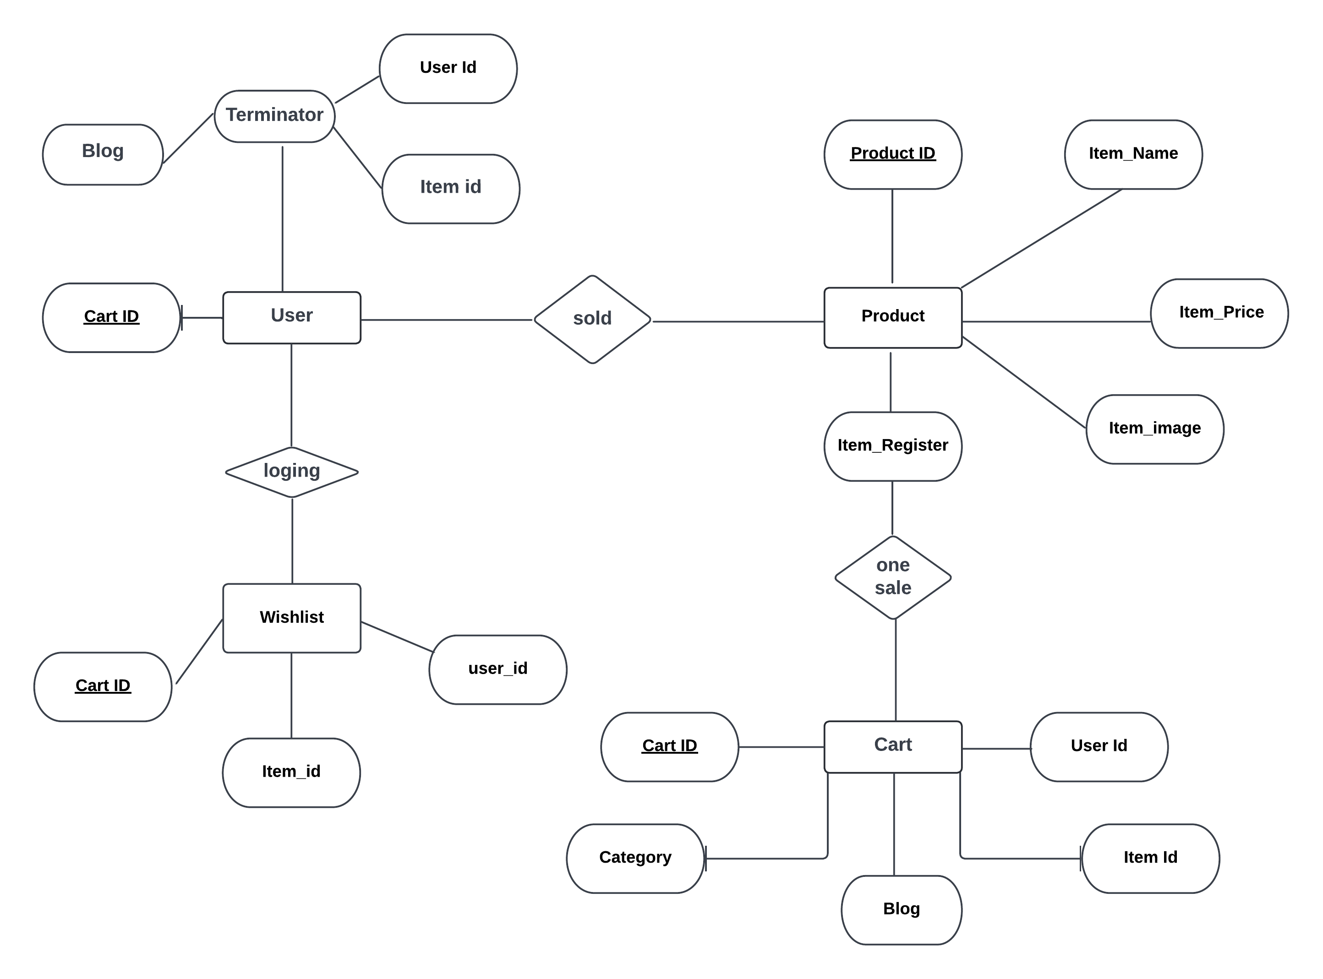

Tablolar:

* Cart (Cart ID, User Id, Category, Item Id, Blog,)
* Product (Product ID, Item_Name, Item_Price, Item_image, Item_Register,)
* User (User ID, First_Name, Last_Name, register_date)
* Wishlist (Cart ID, user_id, Item_id)

**SQL Kodları (Veri Tabanı Oluşturma)**

CREATE DATABASE Mobil_Ticaret;

use mobile_ticaret;

CREATE TABLE `cart` (

`cart_id` int(11) NOT NULL,

`user_id` int(11) NOT NULL,

`item_id` int(11) NOT NULL

) ENGINE=InnoDB DEFAULT CHARSET=utf8mb4;

CREATE TABLE `product` (

`item_id` int(11) NOT NULL,

`item_brand` varchar(200) NOT NULL,

`item_name` varchar(255) NOT NULL,

`item_price` double(10,2) NOT NULL,

`item_image` varchar(255) NOT NULL,

`item_register` datetime DEFAULT NULL

) ENGINE=InnoDB DEFAULT CHARSET=utf8mb4;

INSERT INTO `product` (`item_id`, `item_brand`, `item_name`, `item_price`, `item_image`, `item_register`) VALUES

(1, 'iphone', 'iphone 13 Pro Max', 152.00, './assets/products/1.jfif', '2022-04-28 11:08:57'), -- NOW()

(2, 'iphone', 'iphone 12 Pro Max', 122.00, './assets/products/2.jpg', '2022-04-28 11:08:57'),

(3, 'Redmi', 'Redmi Note 6', 122.00, './assets/products/3.png', '2022-04-28 11:08:57'),

(4, 'iphone', 'iphone 11 Pro', 122.00, './assets/products/4.jpg', '2022-04-28 11:08:57'),

(5, 'Redmi', 'Redmi Note 4', 122.00, './assets/products/5.png', '2022-04-28 11:08:57'),

(6, 'Redmi', 'Redmi Note 8', 122.00, './assets/products/6.png', '2022-04-28 11:08:57'),

(7, 'Redmi', 'Redmi Note 9', 122.00, './assets/products/8.png', '2022-04-28 11:08:57'),

(8, 'Redmi', 'Redmi Note', 122.00, './assets/products/10.png', '2022-04-28 11:08:57'),

(9, 'Samsung', 'Samsung Galaxy S6', 152.00, './assets/products/11.png', '2022-04-28 11:08:57'),

(10, 'Samsung', 'Samsung Galaxy S7', 152.00, './assets/products/12.png', '2022-04-28 11:08:57'),

(11, 'Apple', 'Apple iPhone 5', 152.00, './assets/products/13.png', '2022-04-28 11:08:57'),

(12, 'Apple', 'Apple iPhone 6', 152.00, './assets/products/14.png', '2022-04-28 11:08:57'),

(13, 'Apple', 'Apple iPhone 7', 152.00, './assets/products/15.png', '2022-04-28 11:08:57');

ALTER TABLE `cart`

ADD PRIMARY KEY (`cart_id`);

INSERT INTO `user` (`user_id`, `first_name`, `last_name`, `register_date`) VALUES

(1, 'Mobile', 'Store', '20222-04-28 13:07:17'),

(2, 'Kun', 'Moustapha', '2022-04-28 13:07:17');

CREATE TABLE `wishlist` (

`cart_id` int(11) NOT NULL,

`user_id` int(11) NOT NULL,

`item_id` int(11) NOT NULL

) ENGINE=InnoDB DEFAULT CHARSET=utf8mb4;

CREATE TABLE `user` (

`user_id` int(11) NOT NULL,

`first_name` varchar(100) NOT NULL,

`last_name` varchar(100) NOT NULL,

`register_date` datetime DEFAULT NULL

) ENGINE=InnoDB DEFAULT CHARSET=utf8mb4;

ALTER TABLE `product`

ADD PRIMARY KEY (`item_id`);

ALTER TABLE `user`

ADD PRIMARY KEY (`user_id`);

ALTER TABLE `cart`

MODIFY `cart_id` int(11) NOT NULL AUTO_INCREMENT;

ALTER TABLE `product`

MODIFY `item_id` int(11) NOT NULL AUTO_INCREMENT, AUTO_INCREMENT=14;

ALTER TABLE `user`

MODIFY `user_id` int(11) NOT NULL AUTO_INCREMENT, AUTO_INCREMENT=3;

COMMIT;

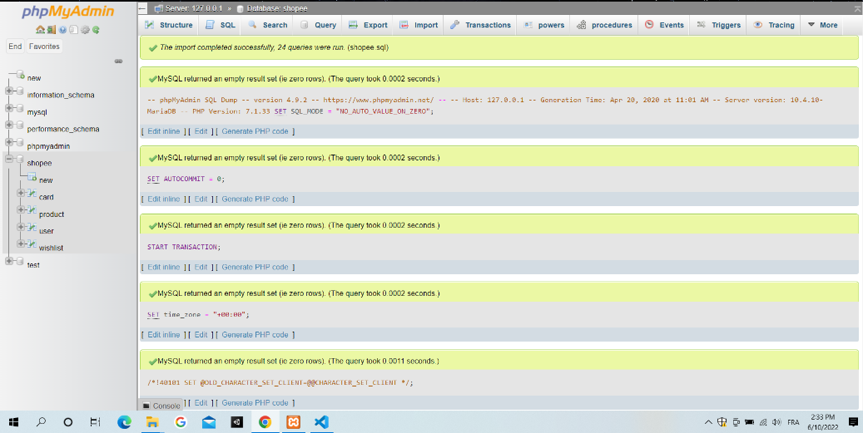

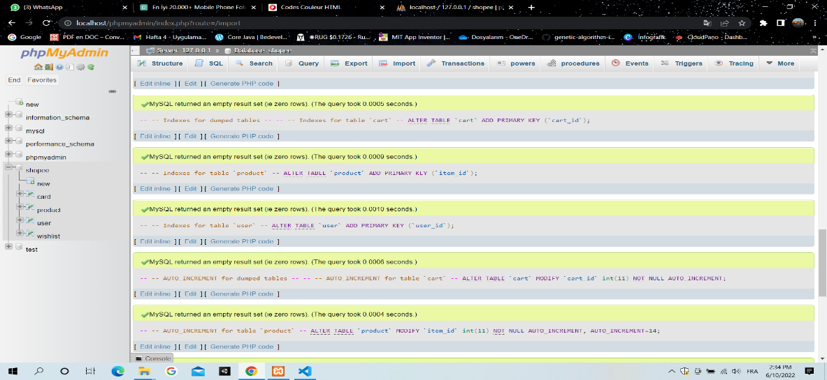

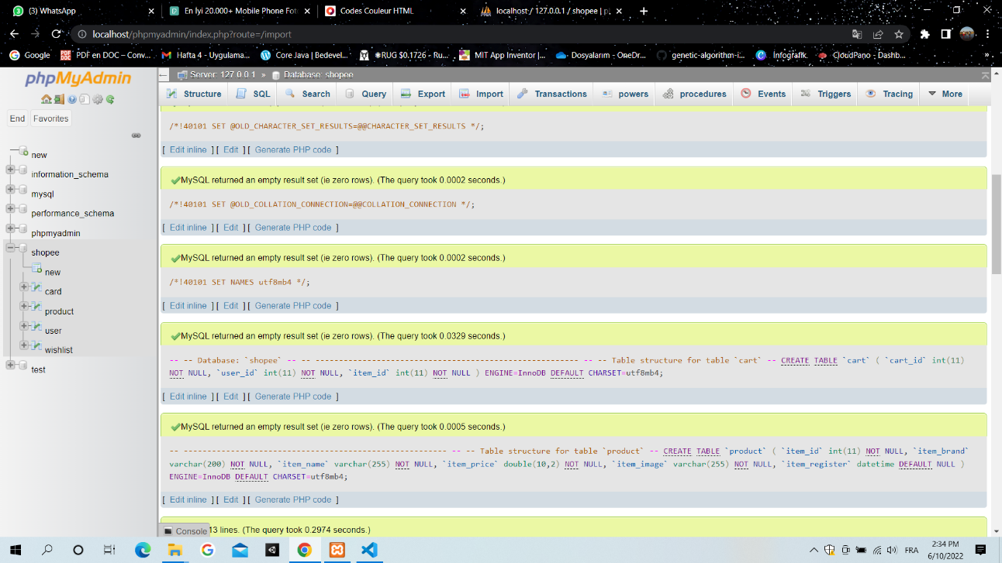

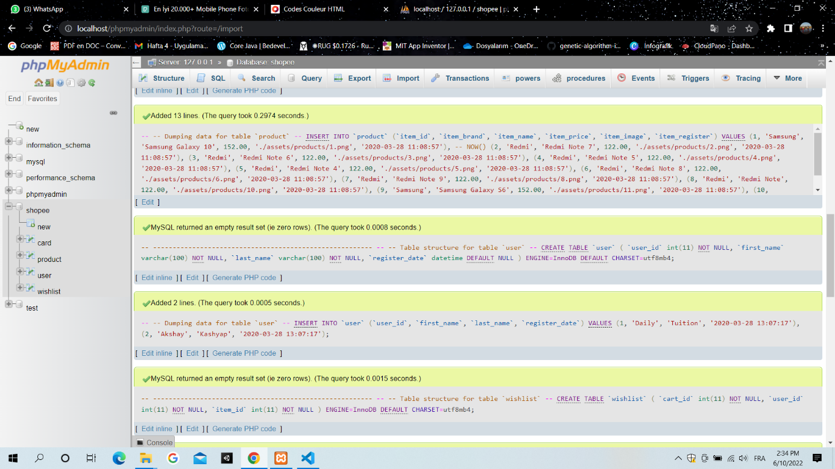

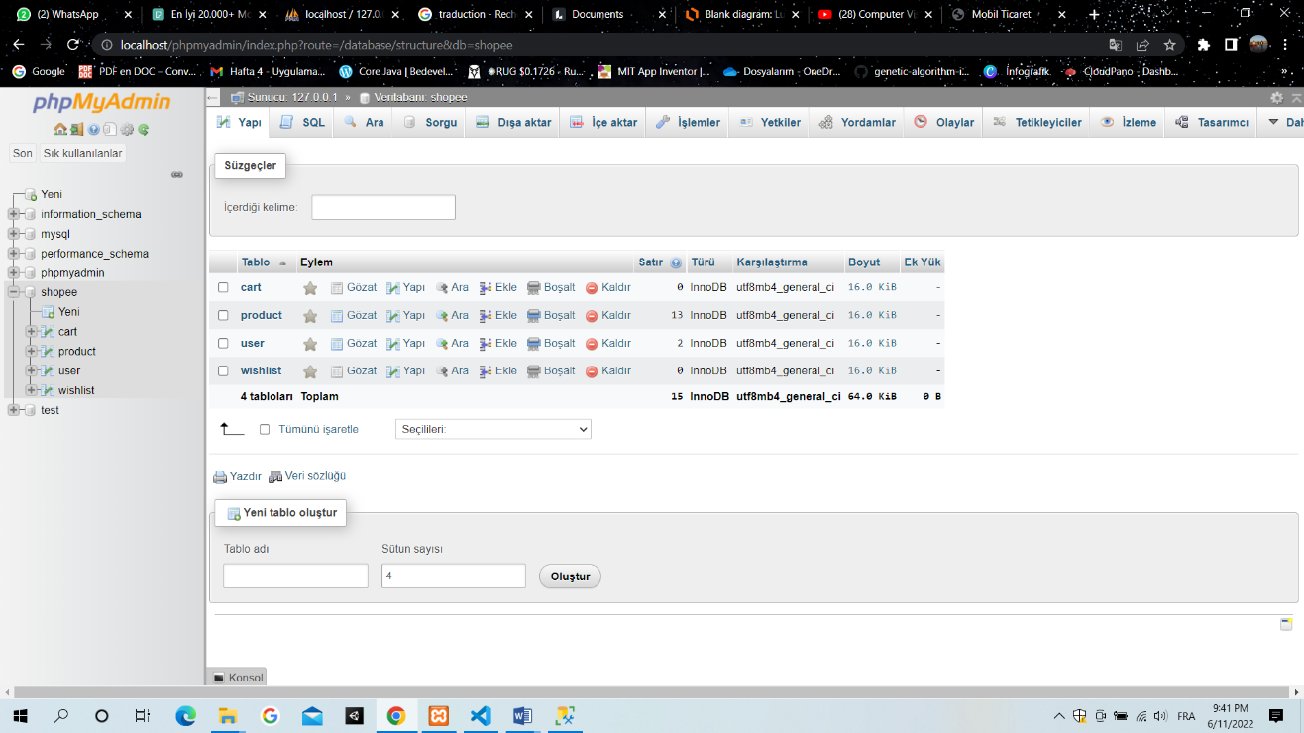

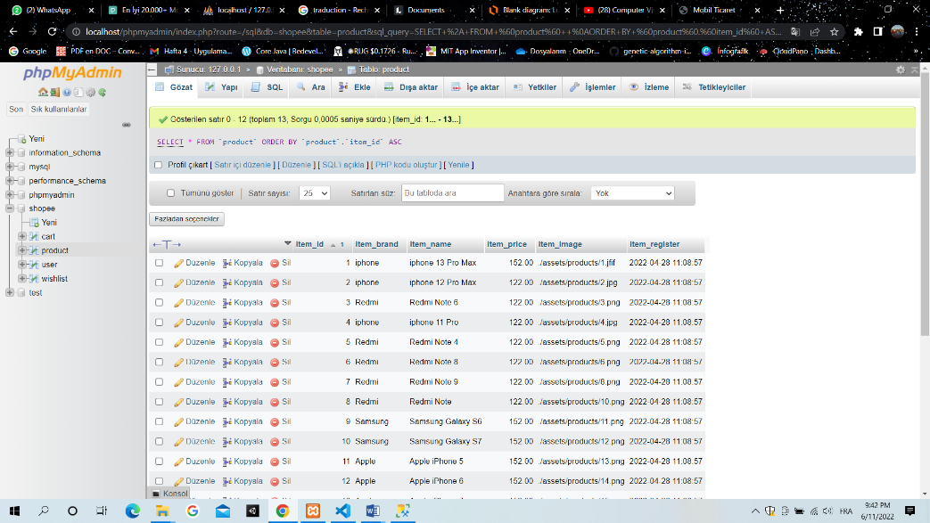

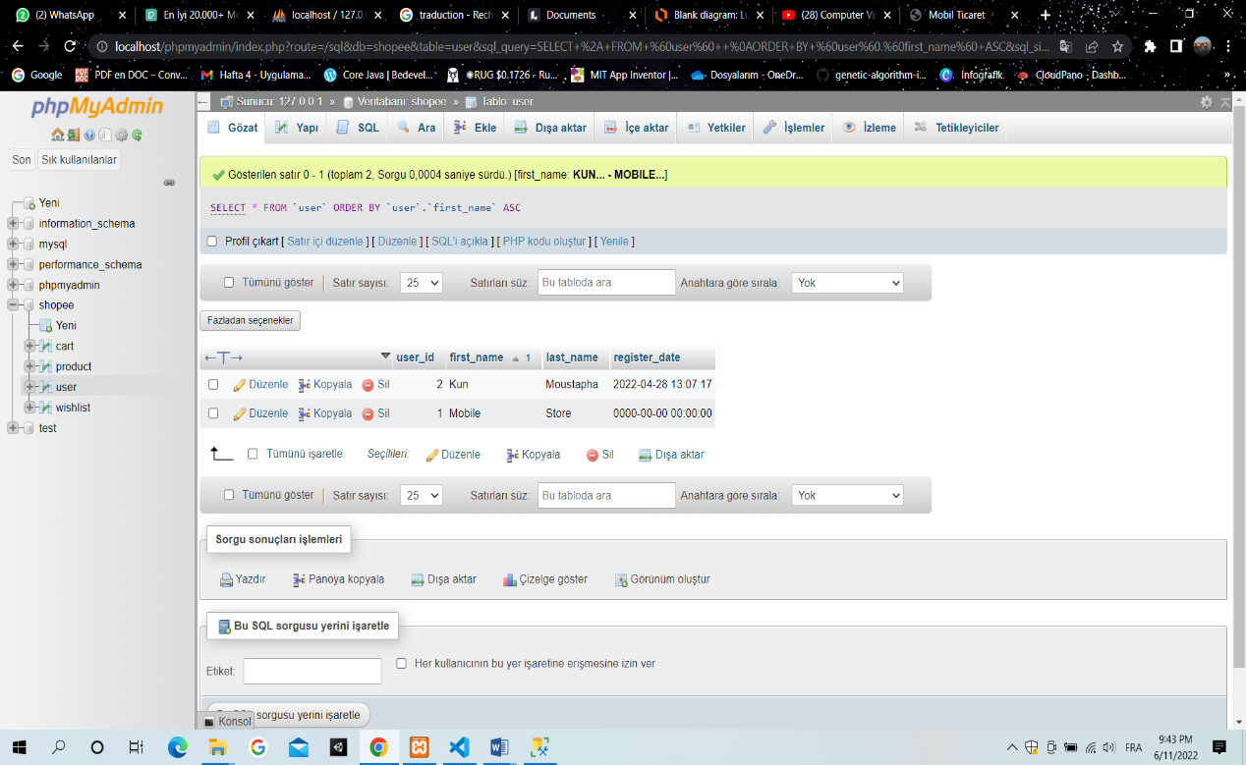

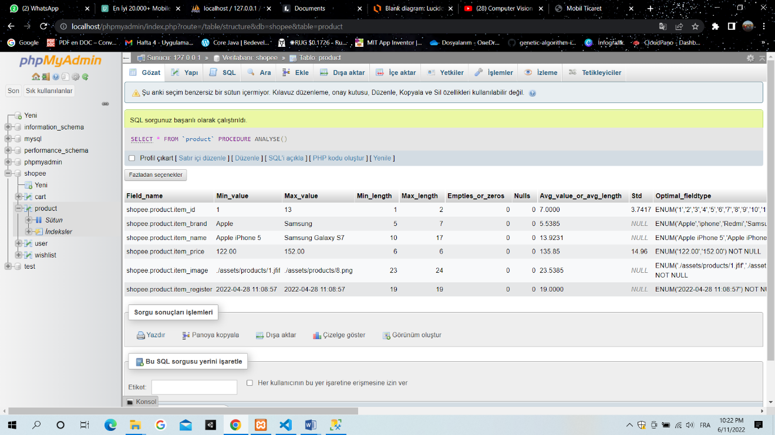

HTML kodlar:

İndex.Html

<!DOCTYPE html>

<html lang="en">

<head>

    <meta charset="UTF-8">

    <meta name="viewport" content="width=device-width, initial-scale=1.0">

    <title>Mobil Ticaret</title>

    <!-- Bootstrap CDN -->

    <link rel="stylesheet" href="https://stackpath.bootstrapcdn.com/bootstrap/4.4.1/css/bootstrap.min.css" integrity="sha384-Vkoo8x4CGsO3+Hhxv8T/Q5PaXtkKtu6ug5TOeNV6gBiFeWPGFN9MuhOf23Q9Ifjh" crossorigin="anonymous">

    <!-- Owl-carousel CDN -->

    <link rel="stylesheet" href="https://cdnjs.cloudflare.com/ajax/libs/OwlCarousel2/2.3.4/assets/owl.carousel.min.css" integrity="sha256-UhQQ4fxEeABh4JrcmAJ1+16id/1dnlOEVCFOxDef9Lw=" crossorigin="anonymous" />

    <link rel="stylesheet" href="https://cdnjs.cloudflare.com/ajax/libs/OwlCarousel2/2.3.4/assets/owl.theme.default.min.css" integrity="sha256-kksNxjDRxd/5+jGurZUJd1sdR2v+ClrCl3svESBaJqw=" crossorigin="anonymous" />

    <!-- font awesome icons -->

    <link rel="stylesheet" href="https://cdnjs.cloudflare.com/ajax/libs/font-awesome/5.13.0/css/all.min.css" integrity="sha256-h20CPZ0QyXlBuAw7A+KluUYx/3pK+c7lYEpqLTlxjYQ=" crossorigin="anonymous" />

    <!-- Custom CSS file -->

    <link rel="stylesheet" href="style.css">

</head>

<body>

    <!-- start #header -->

        <header id="header">

            <div class="strip d-flex justify-content-between px-4 py-1 bg-light">

                <p class="font-rale font-size-12 text-black-50 m-0">Jordan Calderon 430-985 Eleifend St. Duluth Washington 92611 (427) 930-5255</p>

                <div class="font-rale font-size-14">

                    <a href="#" class="px-3 border-right border-left text-dark">Login</a>

                    <a href="#" class="px-3 border-right text-dark">Whishlist (0)</a>

                </div>

            </div>

            <!-- Primary Navigation -->

            <nav class="navbar navbar-expand-lg navbar-dark color-second-bg">

                <a class="navbar-brand" href="#"></a>

                <button class="navbar-toggler" type="button" data-toggle="collapse" data-target="#navbarNav" aria-controls="navbarNav" aria-expanded="false" aria-label="Toggle navigation">

                  <span class="navbar-toggler-icon"></span>

                </button>

                <div class="collapse navbar-collapse" id="navbarNav">

                  <ul class="navbar-nav m-auto font-rubik">

                    <li class="nav-item active">

                      <a class="nav-link" href="#">On Sale</a>

                    </li>

                    <li class="nav-item">

                      <a class="nav-link" href="#">Category</a>

                    </li>

                    <li class="nav-item">

                      <a class="nav-link" href="#">Products <i class="fas fa-chevron-down"></i></a>

                    </li>

                    <li class="nav-item">

                        <a class="nav-link" href="#">Blog</a>

                      </li>

                      <li class="nav-item">

                        <a class="nav-link" href="#">Category <i class="fas fa-chevron-down"></i></a>

                      </li>

                      <li class="nav-item">

                        <a class="nav-link" href="#">Coming Soon</a>

                      </li>

                  </ul>

                  <form action="#" class="font-size-14 font-rale">

                      <a href="#" class="py-2 rounded-pill color-primary-bg">

                        <span class="font-size-16 px-2 text-white"><i class="fas fa-shopping-cart"></i></span>

                        <span class="px-3 py-2 rounded-pill text-dark bg-light">0</span>

                      </a>

                  </form>

                </div>

              </nav>

               <!-- !Primary Navigation -->

        </header>

    <!-- !start #header -->

    <!-- start #main-site -->

        <main id="main-site">

          <!-- Owl-carousel -->

            <section id="banner-area">

              <div class="owl-carousel owl-theme">

                  <div class="item">

                    <img src="../assets/Banner1.png" alt="Banner1">

                  </div>

                  <div class="item">

                    <img src="../assets/Banner2.png" alt="Banner2">

                  </div>

                  <div class="item">

                    <img src="../assets/Banner1.png" alt="Banner3">

                  </div>

              </div>

            </section>

          <!-- !Owl-carousel -->

          <!-- Top Sale -->

          <section id="top-sale">

            <div class="container py-5">

              <h4 class="font-rubik font-size-20">Top Sale</h4>

              <hr>

              <!-- owl carousel -->

                <div class="owl-carousel owl-theme">

                  <div class="item py-2">

                    <div class="product font-rale">

                      <a href="#"><img src="../assets/products/1.jfif" alt="product1" class="img-fluid"></a>

                      <div class="text-center">

                        <h6>iphone 13 Pro Max</h6>

                        <div class="rating text-warning font-size-12">

                          <span><i class="fas fa-star"></i></span>

                          <span><i class="fas fa-star"></i></span>

                          <span><i class="fas fa-star"></i></span>

                          <span><i class="fas fa-star"></i></span>

                          <span><i class="far fa-star"></i></span>

                        </div>

                        <div class="price py-2">

                          <span>$152</span>

                        </div>

                        <button type="submit" class="btn btn-warning font-size-12">Add to Cart</button>

                      </div>

                    </div>

                  </div>

                  <div class="item py-2">

                    <div class="product font-rale">

                      <a href="#"><img src="../assets/products/2.jpg" alt="product1" class="img-fluid"></a>

                      <div class="text-center">

                        <h6>iphone 12 Pro Max</h6>

                        <div class="rating text-warning font-size-12">

                          <span><i class="fas fa-star"></i></span>

                          <span><i class="fas fa-star"></i></span>

                          <span><i class="fas fa-star"></i></span>

                          <span><i class="fas fa-star"></i></span>

                          <span><i class="far fa-star"></i></span>

                        </div>

                        <div class="price py-2">

                          <span>$152</span>

                        </div>

                        <button type="submit" class="btn btn-warning font-size-12">Add to Cart</button>

                      </div>

                    </div>

                  </div>

                  <div class="item py-2">

                    <div class="product font-rale">

                      <a href="#"><img src="../assets/products/3.png" alt="product1" class="img-fluid"></a>

                      <div class="text-center">

                        <h6>Readme Note 7</h6>

                        <div class="rating text-warning font-size-12">

                          <span><i class="fas fa-star"></i></span>

                          <span><i class="fas fa-star"></i></span>

                          <span><i class="fas fa-star"></i></span>

                          <span><i class="fas fa-star"></i></span>

                          <span><i class="far fa-star"></i></span>

                        </div>

                        <div class="price py-2">

                          <span>$152</span>

                        </div>

                        <button type="submit" class="btn btn-warning font-size-12">Add to Cart</button>

                      </div>

                    </div>

                  </div>

                  <div class="item py-2">

                    <div class="product font-rale">

                      <a href="#"><img src="../assets/products/6.png" alt="product1" class="img-fluid"></a>

                      <div class="text-center">

                        <h6>Samsung Galaxy 10</h6>

                        <div class="rating text-warning font-size-12">

                          <span><i class="fas fa-star"></i></span>

                          <span><i class="fas fa-star"></i></span>

                          <span><i class="fas fa-star"></i></span>

                          <span><i class="fas fa-star"></i></span>

                          <span><i class="far fa-star"></i></span>

                        </div>

                        <div class="price py-2">

                          <span>$152</span>

                        </div>

                        <button type="submit" class="btn btn-warning font-size-12">Add to Cart</button>

                      </div>

                    </div>

                  </div>

                  <div class="item py-2">

                    <div class="product font-rale">

                      <a href="#"><img src="../assets/products/1.jfif" alt="product1" class="img-fluid"></a>

                      <div class="text-center">

                        <h6>iphone 13 Pro Max</h6>

                        <div class="rating text-warning font-size-12">

                          <span><i class="fas fa-star"></i></span>

                          <span><i class="fas fa-star"></i></span>

                          <span><i class="fas fa-star"></i></span>

                          <span><i class="fas fa-star"></i></span>

                          <span><i class="far fa-star"></i></span>

                        </div>

                        <div class="price py-2">

                          <span>$152</span>

                        </div>

                        <button type="submit" class="btn btn-warning font-size-12">Add to Cart</button>

                      </div>

                    </div>

                  </div>

                  <div class="item py-2">

                    <div class="product font-rale">

                      <div class="d-flex flex-column">

                        <a href="#"><img src="../assets/products/1.jfif" class="img-fluid" alt="pro1"></a>

                        <div class="text-center">

                          <h6>iphone 13 Pro Max</h6>

                          <div class="rating text-warning font-size-12">

                            <span><i class="fas fa-star"></i></span>

                            <span><i class="fas fa-star"></i></span>

                            <span><i class="fas fa-star"></i></span>

                            <span><i class="fas fa-star"></i></span>

                            <span><i class="far fa-star"></i></span>

                          </div>

                          <div class="price py-2">

                            <span>$122</span>

                          </div>

                          <button type="submit" class="btn btn-warning font-size-12">Add to Cart</button>

                        </div>

                      </div>

                    </div>

                  </div>

                  <div class="item py-2">

                    <div class="product font-rale">

                      <div class="d-flex flex-column">

                        <a href="#"><img src="../assets/products/4.jpg" class="img-fluid" alt="pro1"></a>

                        <div class="text-center">

                          <h6>iphone 11 Pro </h6>

                          <div class="rating text-warning font-size-12">

                            <span><i class="fas fa-star"></i></span>

                            <span><i class="fas fa-star"></i></span>

                            <span><i class="fas fa-star"></i></span>

                            <span><i class="fas fa-star"></i></span>

                            <span><i class="far fa-star"></i></span>

                          </div>

                          <div class="price py-2">

                            <span>$122</span>

                          </div>

                          <button type="submit" class="btn btn-warning font-size-12">Add to Cart</button>

                        </div>

                      </div>

                    </div>

                  </div>

                </div>

              <!-- !owl carousel -->

            </div>

          </section>

        <!-- !Top Sale -->

        <!-- Special Price -->

          <section id="special-price">

            <div class="container">

              <h4 class="font-rubik font-size-20">Special Price</h4>

              <div id="filters" class="button-group text-right font-baloo font-size-16">

                <button class="btn is-checked" data-filter="*">All Brand</button>

                <button class="btn" data-filter=".Apple">Apple</button>

                <button class="btn" data-filter=".Samsung">Samsung</button>

                <button class="btn" data-filter=".Redmi">Redmi</button>

              </div>

              <div class="grid">

                <div class="grid-item Apple border">

                 <div class="item py-2" style="width: 200px;">

                  <div class="product font-rale">

                    <a href="#"><img src="../assets/products/13.png" alt="product1" class="img-fluid"></a>

                    <div class="text-center">

                      <h6>Apple iPhone 10</h6>

                      <div class="rating text-warning font-size-12">

                        <span><i class="fas fa-star"></i></span>

                        <span><i class="fas fa-star"></i></span>

                        <span><i class="fas fa-star"></i></span>

                        <span><i class="fas fa-star"></i></span>

                        <span><i class="far fa-star"></i></span>

                      </div>

                      <div class="price py-2">

                        <span>$152</span>

                      </div>

                      <button type="submit" class="btn btn-warning font-size-12">Add to Cart</button>

                    </div>

                  </div>

                </div>

                </div>

                <div class="grid-item Samsung border">

                  <div class="item py-2" style="width: 200px;">

                   <div class="product font-rale">

                     <a href="#"><img src="../assets/products/11.png" alt="product1" class="img-fluid"></a>

                     <div class="text-center">

                       <h6>Samsung Galaxy 10</h6>

                       <div class="rating text-warning font-size-12">

                         <span><i class="fas fa-star"></i></span>

                         <span><i class="fas fa-star"></i></span>

                         <span><i class="fas fa-star"></i></span>

                         <span><i class="fas fa-star"></i></span>

                         <span><i class="far fa-star"></i></span>

                       </div>

                       <div class="price py-2">

                         <span>$152</span>

                       </div>

                       <button type="submit" class="btn btn-warning font-size-12">Add to Cart</button>

                     </div>

                   </div>

                 </div>

                 </div>

                 <div class="grid-item Redmi border">

                  <div class="item py-2" style="width: 200px;">

                   <div class="product font-rale">

                     <a href="#"><img src="../assets/products/3.1.jfif" alt="product1" class="img-fluid"></a>

                     <div class="text-center">

                       <h6>iphone 12 Pro Max</h6>

                       <div class="rating text-warning font-size-12">

                         <span><i class="fas fa-star"></i></span>

                         <span><i class="fas fa-star"></i></span>

                         <span><i class="fas fa-star"></i></span>

                         <span><i class="fas fa-star"></i></span>

                         <span><i class="far fa-star"></i></span>

                       </div>

                       <div class="price py-2">

                         <span>$152</span>

                       </div>

                       <button type="submit" class="btn btn-warning font-size-12">Add to Cart</button>

                     </div>

                   </div>

                 </div>

                 </div>

                 <div class="grid-item Apple border">

                  <div class="item py-2" style="width: 200px;">

                   <div class="product font-rale">

                     <a href="#"><img src="../assets/products/14.png" alt="product1" class="img-fluid"></a>

                     <div class="text-center">

                       <h6>Apple iPhone 10</h6>

                       <div class="rating text-warning font-size-12">

                         <span><i class="fas fa-star"></i></span>

                         <span><i class="fas fa-star"></i></span>

                         <span><i class="fas fa-star"></i></span>

                         <span><i class="fas fa-star"></i></span>

                         <span><i class="far fa-star"></i></span>

                       </div>

                       <div class="price py-2">

                         <span>$152</span>

                       </div>

                       <button type="submit" class="btn btn-warning font-size-12">Add to Cart</button>

                     </div>

                   </div>

                 </div>

                 </div>

                 <div class="grid-item Samsung border">

                  <div class="item py-2" style="width: 200px;">

                   <div class="product font-rale">

                     <a href="#"><img src="../assets/products/12.png" alt="product1" class="img-fluid"></a>

                     <div class="text-center">

                       <h6>Samsung Galaxy 10</h6>

                       <div class="rating text-warning font-size-12">

                         <span><i class="fas fa-star"></i></span>

                         <span><i class="fas fa-star"></i></span>

                         <span><i class="fas fa-star"></i></span>

                         <span><i class="fas fa-star"></i></span>

                         <span><i class="far fa-star"></i></span>

                       </div>

                       <div class="price py-2">

                         <span>$152</span>

                       </div>

                       <button type="submit" class="btn btn-warning font-size-12">Add to Cart</button>

                     </div>

                   </div>

                 </div>

                 </div>

                 <div class="grid-item  Redmi border ">

                  <div class="item py-2" style="width: 200px;">

                    <div class="product font-rale">

                      <div class="d-flex flex-column">

                        <a href="#"><img src="../assets/products/4.jpg" class="img-fluid" alt="pro1"></a>

                        <div class="text-center">

                          <h6>Apple iPhone 11</h6>

                          <div class="rating text-warning font-size-12">

                            <span><i class="fas fa-star"></i></span>

                            <span><i class="fas fa-star"></i></span>

                            <span><i class="fas fa-star"></i></span>

                            <span><i class="fas fa-star"></i></span>

                            <span><i class="far fa-star"></i></span>

                          </div>

                          <div class="price py-2">

                            <span>$152</span>

                          </div>

                          <button type="submit" class="btn btn-warning font-size-12">Add to Cart</button>

                        </div>

                      </div>

                    </div>

                  </div>

                </div>

                <div class="grid-item  Redmi border ">

                  <div class="item py-2" style="width: 200px;">

                    <div class="product font-rale">

                      <div class="d-flex flex-column">

                        <a href="#"><img src="../assets/products/5.png" class="img-fluid" alt="pro1"></a>

                        <div class="text-center">

                          <h6>Redmi Note 7 Pro</h6>

                          <div class="rating text-warning font-size-12">

                            <span><i class="fas fa-star"></i></span>

                            <span><i class="fas fa-star"></i></span>

                            <span><i class="fas fa-star"></i></span>

                            <span><i class="fas fa-star"></i></span>

                            <span><i class="far fa-star"></i></span>

                          </div>

                          <div class="price py-2">

                            <span>$152</span>

                          </div>

                          <button type="submit" class="btn btn-warning font-size-12">Add to Cart</button>

                        </div>

                      </div>

                    </div>

                  </div>

                </div>

                <div class="grid-item  Redmi border ">

                  <div class="item py-2" style="width: 200px;">

                    <div class="product font-rale">

                      <div class="d-flex flex-column">

                        <a href="#"><img src="../assets/products/6.png" class="img-fluid" alt="pro1"></a>

                        <div class="text-center">

                          <h6>Redmi Note 7 Pro</h6>

                          <div class="rating text-warning font-size-12">

                            <span><i class="fas fa-star"></i></span>

                            <span><i class="fas fa-star"></i></span>

                            <span><i class="fas fa-star"></i></span>

                            <span><i class="fas fa-star"></i></span>

                            <span><i class="far fa-star"></i></span>

                          </div>

                          <div class="price py-2">

                            <span>$152</span>

                          </div>

                          <button type="submit" class="btn btn-warning font-size-12">Add to Cart</button>

                        </div>

                      </div>

                    </div>

                  </div>

                </div>

                <div class="grid-item  Redmi border">

                  <div class="item py-2" style="width: 200px;">

                    <div class="product font-rale">

                      <div class="d-flex flex-column">

                        <a href="#"><img src="../assets/products/10.png" class="img-fluid" alt="pro1"></a>

                        <div class="text-center">

                          <h6>Redmi Note 7 Pro</h6>

                          <div class="rating text-warning font-size-12">

                            <span><i class="fas fa-star"></i></span>

                            <span><i class="fas fa-star"></i></span>

                            <span><i class="fas fa-star"></i></span>

                            <span><i class="fas fa-star"></i></span>

                            <span><i class="far fa-star"></i></span>

                          </div>

                          <div class="price py-2">

                            <span>$152</span>

                          </div>

                          <button type="submit" class="btn btn-warning font-size-12">Add to Cart</button>

                        </div>

                      </div>

                    </div>

                  </div>

                </div>

                <div class="grid-item Apple border  " >

                  <div class="item py-2" style="width: 200px;">

                    <div class="product font-rale">

                      <div class="d-flex flex-column">

                        <a href="#"><img src="../assets/products/13.png" class="img-fluid" alt="pro1"></a>

                        <div class="text-center">

                          <h6>Apple iPhone 10</h6>

                          <div class="rating text-warning font-size-12">

                            <span><i class="fas fa-star"></i></span>

                            <span><i class="fas fa-star"></i></span>

                            <span><i class="fas fa-star"></i></span>

                            <span><i class="fas fa-star"></i></span>

                            <span><i class="far fa-star"></i></span>

                          </div>

                          <div class="price py-2">

                            <span>$252</span>

                          </div>

                          <button type="submit" class="btn btn-warning font-size-12">Add to Cart</button>

                        </div>

                      </div>

                    </div>

                  </div>

                </div>

              </div>

            </div>

          </section>

        <!-- !Special Price -->

        <!-- Banner Ads  -->

          <section id="banner_adds">

            <div class="container py-5 text-center">

              <img src="../assets/banner1-cr-500x150.jpg" alt="banner1" class="img-fluid">

              <img src="../assets/banner2-cr-500x150.jpg" alt="banner1" class="img-fluid">

            </div>

          </section>

        <!-- !Banner Ads  -->

          <!-- New Phones -->

          <section id="new-phones">

            <div class="container">

              <h4 class="font-rubik font-size-20">New Phones</h4>

              <hr>

                    <!-- owl carousel -->

                    <div class="owl-carousel owl-theme">

                      <div class="item py-2 bg-light">

                        <div class="product font-rale">

                          <a href="#"><img src="../assets/products/1.jfif" alt="product1" class="img-fluid"></a>

                          <div class="text-center">

                            <h6>iphone 13 Pro Max</h6>

                            <div class="rating text-warning font-size-12">

                              <span><i class="fas fa-star"></i></span>

                              <span><i class="fas fa-star"></i></span>

                              <span><i class="fas fa-star"></i></span>

                              <span><i class="fas fa-star"></i></span>

                              <span><i class="far fa-star"></i></span>

                            </div>

                            <div class="price py-2">

                              <span>$152</span>

                            </div>

                            <button type="submit" class="btn btn-warning font-size-12">Add to Cart</button>

                          </div>

                        </div>

                      </div>

                      <div class="item py-2 bg-light">

                        <div class="product font-rale">

                          <a href="#"><img src="../assets/products/2.jpg" alt="product1" class="img-fluid"></a>

                          <div class="text-center">

                            <h6>iphone 12 Pro Max</h6>

                            <div class="rating text-warning font-size-12">

                              <span><i class="fas fa-star"></i></span>

                              <span><i class="fas fa-star"></i></span>

                              <span><i class="fas fa-star"></i></span>

                              <span><i class="fas fa-star"></i></span>

                              <span><i class="far fa-star"></i></span>

                            </div>

                            <div class="price py-2">

                              <span>$152</span>

                            </div>

                            <button type="submit" class="btn btn-warning font-size-12">Add to Cart</button>

                          </div>

                        </div>

                      </div>

                      <div class="item py-2 bg-light">

                        <div class="product font-rale">

                          <a href="#"><img src="../assets/products/3.png" alt="product1" class="img-fluid"></a>

                          <div class="text-center">

                            <h6>Readme Note 7</h6>

                            <div class="rating text-warning font-size-12">

                              <span><i class="fas fa-star"></i></span>

                              <span><i class="fas fa-star"></i></span>

                              <span><i class="fas fa-star"></i></span>

                              <span><i class="fas fa-star"></i></span>

                              <span><i class="far fa-star"></i></span>

                            </div>

                            <div class="price py-2">

                              <span>$152</span>

                            </div>

                            <button type="submit" class="btn btn-warning font-size-12">Add to Cart</button>

                          </div>

                        </div>

                      </div>

                      <div class="item py-2 bg-light">

                        <div class="product font-rale">

                          <a href="#"><img src="../assets/products/6.png" alt="product1" class="img-fluid"></a>

                          <div class="text-center">

                            <h6>Samsung Galaxy 10</h6>

                            <div class="rating text-warning font-size-12">

                              <span><i class="fas fa-star"></i></span>

                              <span><i class="fas fa-star"></i></span>

                              <span><i class="fas fa-star"></i></span>

                              <span><i class="fas fa-star"></i></span>

                              <span><i class="far fa-star"></i></span>

                            </div>

                            <div class="price py-2">

                              <span>$152</span>

                            </div>

                            <button type="submit" class="btn btn-warning font-size-12">Add to Cart</button>

                          </div>

                        </div>

                      </div>

                      <div class="item py-2 bg-light">

                        <div class="product font-rale">

                          <a href="#"><img src="../assets/products/1.jfif" alt="product1" class="img-fluid"></a>

                          <div class="text-center">

                            <h6>iphone 13 Pro Max</h6>

                            <div class="rating text-warning font-size-12">

                              <span><i class="fas fa-star"></i></span>

                              <span><i class="fas fa-star"></i></span>

                              <span><i class="fas fa-star"></i></span>

                              <span><i class="fas fa-star"></i></span>

                              <span><i class="far fa-star"></i></span>

                            </div>

                            <div class="price py-2">

                              <span>$152</span>

                            </div>

                            <button type="submit" class="btn btn-warning font-size-12">Add to Cart</button>

                          </div>

                        </div>

                      </div>

                      <div class="item py-2 bg-light">

                        <div class="product font-rale">

                          <div class="d-flex flex-column">

                            <a href="#"><img src="../assets/products/1.jfif" class="img-fluid" alt="pro1"></a>

                            <div class="text-center">

                              <h6>iphone 13 Pro Max</h6>

                              <div class="rating text-warning font-size-12">

                                <span><i class="fas fa-star"></i></span>

                                <span><i class="fas fa-star"></i></span>

                                <span><i class="fas fa-star"></i></span>

                                <span><i class="fas fa-star"></i></span>

                                <span><i class="far fa-star"></i></span>

                              </div>

                              <div class="price py-2">

                                <span>$122</span>

                              </div>

                              <button type="submit" class="btn btn-warning font-size-12">Add to Cart</button>

                            </div>

                          </div>

                        </div>

                      </div>

                      <div class="item py-2 bg-light">

                        <div class="product font-rale">

                          <div class="d-flex flex-column">

                            <a href="#"><img src="../assets/products/2.jpg" class="img-fluid" alt="pro1"></a>

                            <div class="text-center">

                              <h6>iphone 13 Pro Max</h6>

                              <div class="rating text-warning font-size-12">

                                <span><i class="fas fa-star"></i></span>

                                <span><i class="fas fa-star"></i></span>

                                <span><i class="fas fa-star"></i></span>

                                <span><i class="fas fa-star"></i></span>

                                <span><i class="far fa-star"></i></span>

                              </div>

                              <div class="price py-2">

                                <span>$122</span>

                              </div>

                              <button type="submit" class="btn btn-warning font-size-12">Add to Cart</button>

                            </div>

                          </div>

                        </div>

                      </div>

                    </div>

                  <!-- !owl carousel -->

            </div>

          </section>

          <!-- !New Phones -->

          <!-- Blogs -->

            <section id="blogs">

              <div class="container py-4">

                <h4 class="font-rubik font-size-20">En Son Bloglar</h4>

                <hr>

                <div class="owl-carousel owl-theme">

                  <div class="item">

                    <div class="card border-0 font-rale mr-5" style="width: 18rem;">

                      <h5 class="card-title font-size-16">Yaklaşan Cep Telefonlari</h5>

                      <img src="../assets/blog/blog1.jpg" alt="cart image" class="card-img-top">

                      <p class="card-text font-size-14 text-black-50 py-1">Acinin kendisi, ilk adimi atmak önemlidir. Ama bulan hatanin kendisini asla geri çevirmez, zamani gelince bizi takip etmesine izin verir, seçtiğimiz makamlari üzüntüler, yozlaşmişlar olarak görürüz. Suçlayanlarin onu seçme cesaretini reddederek akillica bir seçim mi öngörüyorlar? Zorluk, hangi seçenek? Nereden kaçacağini asla bilemezsin. Suçlayanlar da aşaği yukari hiçbir hayattan kaçmak istemediler mi.</p>

                      <a href="#" class="color-second text-left">Go somewhere</a>

                    </div>

                  </div>

                  <div class="item">

                    <div class="card border-0 font-rale mr-5" style="width: 18rem;">

                      <h5 class="card-title font-size-16">Yaklaşan Cep Telefonlari</h5>

                      <img src="../assets/blog/blog2.jpg" alt="cart image" class="card-img-top">

                      <p class="card-text font-size-14 text-black-50 py-1">Acinin kendisi, ilk adimi atmak önemlidir. Ama bulan hatanin kendisini asla geri çevirmez, zamani gelince bizi takip etmesine izin verir, seçtiğimiz makamlari üzüntüler, yozlaşmişlar olarak görürüz. Suçlayanlarin onu seçme cesaretini reddederek akillica bir seçim mi öngörüyorlar? Zorluk, hangi seçenek? Nereden kaçacağini asla bilemezsin. Suçlayanlar da aşaği yukari hiçbir hayattan kaçmak istemediler mi.</p>

                      <a href="#" class="color-second text-left">Go somewhere</a>

                    </div>

                  </div>

                  <div class="item">

                    <div class="card border-0 font-rale mr-5" style="width: 18rem;">

                      <h5 class="card-title font-size-16">Yaklaşan Cep Telefonlari</h5>

                      <img src="../assets/blog/blog3.jpg" alt="cart image" class="card-img-top">

                      <p class="card-text font-size-14 text-black-50 py-1">Acinin kendisi, ilk adimi atmak önemlidir. Ama bulan hatanin kendisini asla geri çevirmez, zamani gelince bizi takip etmesine izin verir, seçtiğimiz makamlari üzüntüler, yozlaşmişlar olarak görürüz. Suçlayanlarin onu seçme cesaretini reddederek akillica bir seçim mi öngörüyorlar? Zorluk, hangi seçenek? Nereden kaçacağini asla bilemezsin. Suçlayanlar da aşaği yukari hiçbir hayattan kaçmak istemediler mi.</p>

                      <a href="#" class="color-second text-left">Go somewhere</a>

                    </div>

                  </div>

                </div>

              </div>

            </section>

          <!-- !Blogs -->

        </main>

    <!-- !start #main-site -->

    <!-- start #footer -->

        <footer id="footer" class="bg-dark text-white py-5">

          <div class="container">

            <div class="row">

              <div class="col-lg-3 col-12">

                <h4 class="font-rubik font-size-20">Mobil Ticaret</h4>

                <p class="font-size-14 font-rale text-white-50">Acinin kendisi ananin, adipisin sevgisidir. Karşi koymak, terk etmek.</p>

              </div>

              <div class="col-lg-4 col-12">

                <h4 class="font-rubik font-size-20">Newslatter</h4>

                <form class="form-row">

                  <div class="col">

                    <input type="text" class="form-control" placeholder="Email *">

                  </div>

                  <div class="col">

                    <button type="submit" class="btn btn-primary mb-2">Subscribe</button>

                  </div>

                </form>

              </div>

              <div class="col-lg-2 col-12">

                <h4 class="font-rubik font-size-20">Information</h4>

                <div class="d-flex flex-column flex-wrap">

                  <a href="#" class="font-rale font-size-14 text-white-50 pb-1">About Us</a>

                  <a href="#" class="font-rale font-size-14 text-white-50 pb-1">Delivery Information</a>

                  <a href="#" class="font-rale font-size-14 text-white-50 pb-1">Privacy Policy</a>

                  <a href="#" class="font-rale font-size-14 text-white-50 pb-1">Terms & Conditions</a>

                </div>

              </div>

              <div class="col-lg-2 col-12">

                <h4 class="font-rubik font-size-20">Account</h4>

                <div class="d-flex flex-column flex-wrap">

                  <a href="#" class="font-rale font-size-14 text-white-50 pb-1">My Account</a>

                  <a href="#" class="font-rale font-size-14 text-white-50 pb-1">Order History</a>

                  <a href="#" class="font-rale font-size-14 text-white-50 pb-1">Wish List</a>

                  <a href="#" class="font-rale font-size-14 text-white-50 pb-1">Newslatters</a>

                </div>

              </div>

            </div>

          </div>

        </footer>

        <div class=>

        </div>

    <!-- !start #footer -->

    <script src="https://code.jquery.com/jquery-3.4.1.slim.min.js" integrity="sha384-J6qa4849blE2+poT4WnyKhv5vZF5SrPo0iEjwBvKU7imGFAV0wwj1yYfoRSJoZ+n" crossorigin="anonymous"></script>

    <script src="https://cdn.jsdelivr.net/npm/popper.js@1.16.0/dist/umd/popper.min.js" integrity="sha384-Q6E9RHvbIyZFJoft+2mJbHaEWldlvI9IOYy5n3zV9zzTtmI3UksdQRVvoxMfooAo" crossorigin="anonymous"></script>

    <script src="https://stackpath.bootstrapcdn.com/bootstrap/4.4.1/js/bootstrap.min.js" integrity="sha384-wfSDF2E50Y2D1uUdj0O3uMBJnjuUD4Ih7YwaYd1iqfktj0Uod8GCExl3Og8ifwB6" crossorigin="anonymous"></script>

    <!-- Owl Carousel Js file -->

    <script src="https://cdnjs.cloudflare.com/ajax/libs/OwlCarousel2/2.3.4/owl.carousel.min.js" integrity="sha256-pTxD+DSzIwmwhOqTFN+DB+nHjO4iAsbgfyFq5K5bcE0=" crossorigin="anonymous"></script>

    <!--  isotope plugin cdn  -->

    <script src="https://cdnjs.cloudflare.com/ajax/libs/jquery.isotope/3.0.6/isotope.pkgd.min.js" integrity="sha256-CBrpuqrMhXwcLLUd5tvQ4euBHCdh7wGlDfNz8vbu/iI=" crossorigin="anonymous"></script>

    <!-- Custom Javascript -->

    <script src="index.js"></script>

</body>

</html>

**Cart.html**

<!DOCTYPE html>

<html lang="en">

<head>

    <meta charset="UTF-8">

    <meta name="viewport" content="width=device-width, initial-scale=1.0">

    <title>Mobil Ticaret</title>

    <!-- Bootstrap CDN -->

    <link rel="stylesheet" href="https://stackpath.bootstrapcdn.com/bootstrap/4.4.1/css/bootstrap.min.css" integrity="sha384-Vkoo8x4CGsO3+Hhxv8T/Q5PaXtkKtu6ug5TOeNV6gBiFeWPGFN9MuhOf23Q9Ifjh" crossorigin="anonymous">

    <!-- Owl-carousel CDN -->

    <link rel="stylesheet" href="https://cdnjs.cloudflare.com/ajax/libs/OwlCarousel2/2.3.4/assets/owl.carousel.min.css" integrity="sha256-UhQQ4fxEeABh4JrcmAJ1+16id/1dnlOEVCFOxDef9Lw=" crossorigin="anonymous" />

    <link rel="stylesheet" href="https://cdnjs.cloudflare.com/ajax/libs/OwlCarousel2/2.3.4/assets/owl.theme.default.min.css" integrity="sha256-kksNxjDRxd/5+jGurZUJd1sdR2v+ClrCl3svESBaJqw=" crossorigin="anonymous" />

    <!-- font awesome icons -->

    <link rel="stylesheet" href="https://cdnjs.cloudflare.com/ajax/libs/font-awesome/5.13.0/css/all.min.css" integrity="sha256-h20CPZ0QyXlBuAw7A+KluUYx/3pK+c7lYEpqLTlxjYQ=" crossorigin="anonymous" />

    <!-- Custom CSS file -->

    <link rel="stylesheet" href="style.css">

</head>

<body>

    <!-- start #header -->

        <header id="header">

            <div class="strip d-flex justify-content-between px-4 py-1 bg-light">

                <p class="font-rale font-size-12 text-black-50 m-0">Jordan Calderon 430-985 Eleifend St. Duluth Washington 92611 (427) 930-5255</p>

                <div class="font-rale font-size-14">

                    <a href="#" class="px-3 border-right border-left text-dark">Login</a>

                    <a href="#" class="px-3 border-right text-dark">Whishlist (0)</a>

                </div>

            </div>

            <!-- Primary Navigation -->

            <nav class="navbar navbar-expand-lg navbar-dark color-second-bg">

                <a class="navbar-brand" href="#">Mobil Ticaret</a>

                <button class="navbar-toggler" type="button" data-toggle="collapse" data-target="#navbarNav" aria-controls="navbarNav" aria-expanded="false" aria-label="Toggle navigation">

                  <span class="navbar-toggler-icon"></span>

                </button>

                <div class="collapse navbar-collapse" id="navbarNav">

                  <ul class="navbar-nav m-auto font-rubik">

                    <li class="nav-item active">

                      <a class="nav-link" href="#">On Sale</a>

                    </li>

                    <li class="nav-item">

                      <a class="nav-link" href="#">Category</a>

                    </li>

                    <li class="nav-item">

                      <a class="nav-link" href="#">Products <i class="fas fa-chevron-down"></i></a>

                    </li>

                    <li class="nav-item">

                        <a class="nav-link" href="#">Blog</a>

                      </li>

                      <li class="nav-item">

                        <a class="nav-link" href="#">Category <i class="fas fa-chevron-down"></i></a>

                      </li>

                      <li class="nav-item">

                        <a class="nav-link" href="#">Coming Soon</a>

                      </li>

                  </ul>

                  <form action="#" class="font-size-14 font-rale">

                      <a href="#" class="py-2 rounded-pill color-primary-bg">

                        <span class="font-size-16 px-2 text-white"><i class="fas fa-shopping-cart"></i></span>

                        <span class="px-3 py-2 rounded-pill text-dark bg-light">0</span>

                      </a>

                  </form>

                </div>

              </nav>

               <!-- !Primary Navigation -->

        </header>

    <!-- !start #header -->

    <!-- start #main-site -->

        <main id="main-site">

            <!-- Shopping cart section  -->

                <section id="cart" class="py-3">

                    <div class="container-fluid w-75">

                        <h5 class="font-baloo font-size-20">Shopping Cart</h5>

                        <!--  shopping cart items   -->

                            <div class="row">

                                <div class="col-sm-9">

                                    <!-- cart item -->

                                        <div class="row border-top py-3 mt-3">

                                            <div class="col-sm-2">

                                                <img src="../assets/products/1.jfif" style="height: 120px;" alt="cart1" class="img-fluid">

                                            </div>

                                            <div class="col-sm-8">

                                                <h5 class="font-baloo font-size-20">iphone 13 Pro Max</h5>

                                                <small>by Samsung</small>

                                                <!-- product rating -->

                                                <div class="d-flex">

                                                    <div class="rating text-warning font-size-12">

                                                        <span><i class="fas fa-star"></i></span>

                                                        <span><i class="fas fa-star"></i></span>

                                                        <span><i class="fas fa-star"></i></span>

                                                        <span><i class="fas fa-star"></i></span>

                                                        <span><i class="far fa-star"></i></span>

                                                      </div>

                                                      <a href="#" class="px-2 font-rale font-size-14">20,534 ratings</a>

                                                </div>

                                                <!--  !product rating-->

                                                <!-- product qty -->

                                                    <div class="qty d-flex pt-2">

                                                        <div class="d-flex font-rale w-25">

                                                            <button class="qty-up border bg-light" data-id="pro1"><i class="fas fa-angle-up"></i></button>

                                                            <input type="text" data-id="pro1" class="qty_input border px-2 w-100 bg-light" disabled value="1" placeholder="1">

                                                            <button data-id="pro1" class="qty-down border bg-light"><i class="fas fa-angle-down"></i></button>

                                                        </div>

                                                        <button type="submit" class="btn font-baloo text-danger px-3 border-right">Delete</button>

                                                        <button type="submit" class="btn font-baloo text-danger">Save for Later</button>

                                                    </div>

                                                <!-- !product qty -->

                                            </div>

                                            <div class="col-sm-2 text-right">

                                                <div class="font-size-20 text-danger font-baloo">

                                                    $<span class="product_price">152</span>

                                                </div>

                                            </div>

                                        </div>

                                    <!-- !cart item -->

                                    <!-- cart item -->

                                    <div class="row border-top py-3 mt-3">

                                        <div class="col-sm-2">

                                            <img src="../assets/products/2.jpg" style="height: 120px;" alt="cart1" class="img-fluid">

                                        </div>

                                        <div class="col-sm-8">

                                            <h5 class="font-baloo font-size-20">iphone 12 Pro Max</h5>

                                            <small>by iphone</small>

                                            <!-- product rating -->

                                            <div class="d-flex">

                                                <div class="rating text-warning font-size-12">

                                                    <span><i class="fas fa-star"></i></span>

                                                    <span><i class="fas fa-star"></i></span>

                                                    <span><i class="fas fa-star"></i></span>

                                                    <span><i class="fas fa-star"></i></span>

                                                    <span><i class="far fa-star"></i></span>

                                                  </div>

                                                  <a href="#" class="px-2 font-rale font-size-14">20,534 ratings</a>

                                            </div>

                                            <!--  !product rating-->

                                            <!-- product qty -->

                                                <div class="qty d-flex pt-2">

                                                    <div class="d-flex font-rale w-25">

                                                        <button class="qty-up border bg-light"><i class="fas fa-angle-up"></i></button>

                                                        <input type="text" class="qty_input border px-2 w-100 bg-light" disabled value="1" placeholder="1">

                                                        <button class="qty-down border bg-light"><i class="fas fa-angle-down"></i></button>

                                                    </div>

                                                    <button type="submit" class="btn font-baloo text-danger px-3 border-right">Delete</button>

                                                    <button type="submit" class="btn font-baloo text-danger">Save for Later</button>

                                                </div>

                                            <!-- !product qty -->

                                        </div>

                                        <div class="col-sm-2 text-right">

                                            <div class="font-size-20 text-danger font-baloo">

                                                $<span class="product_price">152</span>

                                            </div>

                                        </div>

                                    </div>

                                <!-- !cart item -->

                                </div>

                                <!-- subtotal section-->

                                <div class="col-sm-3">

                                    <div class="sub-total border text-center mt-2">

                                        <h6 class="font-size-12 font-rale text-success py-3"><i class="fas fa-check"></i> Your order is eligible for FREE Delivery.</h6>

                                        <div class="border-top py-4">

                                            <h5 class="font-baloo font-size-20">Subtotal (2 item):&nbsp; <span class="text-danger">$<span class="text-danger" id="deal-price">152.00</span> </span> </h5>

                                            <button type="submit" class="btn btn-warning mt-3">Proceed to Buy</button>

                                        </div>

                                    </div>

                                </div>

                                <!-- !subtotal section-->

                            </div>

                        <!--  !shopping cart items   -->

                    </div>

                </section>

            <!-- !Shopping cart section  -->

              <!-- New Phones -->

              <section id="new-phones">

                <div class="container py-5">

                  <h4 class="font-rubik font-size-20">New Phones</h4>

                  <hr>

                        <!-- owl carousel -->

                        <div class="owl-carousel owl-theme">

                          <div class="item py-2 bg-light">

                            <div class="product font-rale">

                              <a href="#"><img src="../assets/products/1.jfif" alt="product1" class="img-fluid"></a>

                              <div class="text-center">

                                <h6>iphone 13 Pro Max</h6>

                                <div class="rating text-warning font-size-12">

                                  <span><i class="fas fa-star"></i></span>

                                  <span><i class="fas fa-star"></i></span>

                                  <span><i class="fas fa-star"></i></span>

                                  <span><i class="fas fa-star"></i></span>

                                  <span><i class="far fa-star"></i></span>

                                </div>

                                <div class="price py-2">

                                  <span>$152</span>

                                </div>

                                <button type="submit" class="btn btn-warning font-size-12">Add to Cart</button>

                              </div>

                            </div>

                          </div>

                          <div class="item py-2 bg-light">

                            <div class="product font-rale">

                              <a href="#"><img src="../assets/products/2.jpg" alt="product1" class="img-fluid"></a>

                              <div class="text-center">

                                <h6>iphone 12 Pro Max</h6>

                                <div class="rating text-warning font-size-12">

                                  <span><i class="fas fa-star"></i></span>

                                  <span><i class="fas fa-star"></i></span>

                                  <span><i class="fas fa-star"></i></span>

                                  <span><i class="fas fa-star"></i></span>

                                  <span><i class="far fa-star"></i></span>

                                </div>

                                <div class="price py-2">

                                  <span>$152</span>

                                </div>

                                <button type="submit" class="btn btn-warning font-size-12">Add to Cart</button>

                              </div>

                            </div>

                          </div>

                          <div class="item py-2 bg-light">

                            <div class="product font-rale">

                              <a href="#"><img src="../assets/products/3.png" alt="product1" class="img-fluid"></a>

                              <div class="text-center">

                                <h6>Readme Note 7</h6>

                                <div class="rating text-warning font-size-12">

                                  <span><i class="fas fa-star"></i></span>

                                  <span><i class="fas fa-star"></i></span>

                                  <span><i class="fas fa-star"></i></span>

                                  <span><i class="fas fa-star"></i></span>

                                  <span><i class="far fa-star"></i></span>

                                </div>

                                <div class="price py-2">

                                  <span>$152</span>

                                </div>

                                <button type="submit" class="btn btn-warning font-size-12">Add to Cart</button>

                              </div>

                            </div>

                          </div>

                          <div class="item py-2 bg-light">

                            <div class="product font-rale">

                              <a href="#"><img src="../assets/products/6.png" alt="product1" class="img-fluid"></a>

                              <div class="text-center">

                                <h6>Samsung Galaxy 10</h6>

                                <div class="rating text-warning font-size-12">

                                  <span><i class="fas fa-star"></i></span>

                                  <span><i class="fas fa-star"></i></span>

                                  <span><i class="fas fa-star"></i></span>

                                  <span><i class="fas fa-star"></i></span>

                                  <span><i class="far fa-star"></i></span>

                                </div>

                                <div class="price py-2">

                                  <span>$152</span>

                                </div>

                                <button type="submit" class="btn btn-warning font-size-12">Add to Cart</button>

                              </div>

                            </div>

                          </div>

                          <div class="item py-2 bg-light">

                            <div class="product font-rale">

                              <a href="#"><img src="../assets/products/1.jfif" alt="product1" class="img-fluid"></a>

                              <div class="text-center">

                                <h6>iphone 13 Pro Max</h6>

                                <div class="rating text-warning font-size-12">

                                  <span><i class="fas fa-star"></i></span>

                                  <span><i class="fas fa-star"></i></span>

                                  <span><i class="fas fa-star"></i></span>

                                  <span><i class="fas fa-star"></i></span>

                                  <span><i class="far fa-star"></i></span>

                                </div>

                                <div class="price py-2">

                                  <span>$152</span>

                                </div>

                                <button type="submit" class="btn btn-warning font-size-12">Add to Cart</button>

                              </div>

                            </div>

                          </div>

                          <div class="item py-2 bg-light">

                            <div class="product font-rale">

                              <div class="d-flex flex-column">

                                <a href="#"><img src="../assets/products/1.jfif" class="img-fluid" alt="pro1"></a>

                                <div class="text-center">

                                  <h6>iphone 13 Pro Max</h6>

                                  <div class="rating text-warning font-size-12">

                                    <span><i class="fas fa-star"></i></span>

                                    <span><i class="fas fa-star"></i></span>

                                    <span><i class="fas fa-star"></i></span>

                                    <span><i class="fas fa-star"></i></span>

                                    <span><i class="far fa-star"></i></span>

                                  </div>

                                  <div class="price py-2">

                                    <span>$122</span>

                                  </div>

                                  <button type="submit" class="btn btn-warning font-size-12">Add to Cart</button>

                                </div>

                              </div>

                            </div>

                          </div>

                          <div class="item py-2 bg-light">

                            <div class="product font-rale">

                              <div class="d-flex flex-column">

                                <a href="#"><img src="../assets/products/2.jpg" class="img-fluid" alt="pro1"></a>

                                <div class="text-center">

                                  <h6>iphone 12 Pro Max</h6>

                                  <div class="rating text-warning font-size-12">

                                    <span><i class="fas fa-star"></i></span>

                                    <span><i class="fas fa-star"></i></span>

                                    <span><i class="fas fa-star"></i></span>

                                    <span><i class="fas fa-star"></i></span>

                                    <span><i class="far fa-star"></i></span>

                                  </div>

                                  <div class="price py-2">

                                    <span>$122</span>

                                  </div>

                                  <button type="submit" class="btn btn-warning font-size-12">Add to Cart</button>

                                </div>

                              </div>

                            </div>

                          </div>

                        </div>

                      <!-- !owl carousel -->

                </div>

              </section>

              <!-- !New Phones -->

        </main>

    <!-- !start #main-site -->

    <!-- start #footer -->

        <footer id="footer" class="bg-dark text-white py-5">

          <div class="container">

            <div class="row">

              <div class="col-lg-3 col-12">

                <h4 class="font-rubik font-size-20">Mobil Ticaret</h4>

                <p class="font-size-14 font-rale text-white-50">Lorem ipsum dolor sit amet consectetur, adipisicing elit. Repellendus, deserunt.</p>

              </div>

              <div class="col-lg-4 col-12">

                <h4 class="font-rubik font-size-20">Newslatter</h4>

                <form class="form-row">

                  <div class="col">

                    <input type="text" class="form-control" placeholder="Email *">

                  </div>

                  <div class="col">

                    <button type="submit" class="btn btn-primary mb-2">Subscribe</button>

                  </div>

                </form>

              </div>

              <div class="col-lg-2 col-12">

                <h4 class="font-rubik font-size-20">Information</h4>

                <div class="d-flex flex-column flex-wrap">

                  <a href="#" class="font-rale font-size-14 text-white-50 pb-1">About Us</a>

                  <a href="#" class="font-rale font-size-14 text-white-50 pb-1">Delivery Information</a>

                  <a href="#" class="font-rale font-size-14 text-white-50 pb-1">Privacy Policy</a>

                  <a href="#" class="font-rale font-size-14 text-white-50 pb-1">Terms & Conditions</a>

                </div>

              </div>

              <div class="col-lg-2 col-12">

                <h4 class="font-rubik font-size-20">Account</h4>

                <div class="d-flex flex-column flex-wrap">

                  <a href="#" class="font-rale font-size-14 text-white-50 pb-1">My Account</a>

                  <a href="#" class="font-rale font-size-14 text-white-50 pb-1">Order History</a>

                  <a href="#" class="font-rale font-size-14 text-white-50 pb-1">Wish List</a>

                  <a href="#" class="font-rale font-size-14 text-white-50 pb-1">Newslatters</a>

                </div>

              </div>

            </div>

          </div>

        </footer>

        <div>

        </div>

    <!-- !start #footer -->

    <script src="https://code.jquery.com/jquery-3.4.1.slim.min.js" integrity="sha384-J6qa4849blE2+poT4WnyKhv5vZF5SrPo0iEjwBvKU7imGFAV0wwj1yYfoRSJoZ+n" crossorigin="anonymous"></script>

    <script src="https://cdn.jsdelivr.net/npm/popper.js@1.16.0/dist/umd/popper.min.js" integrity="sha384-Q6E9RHvbIyZFJoft+2mJbHaEWldlvI9IOYy5n3zV9zzTtmI3UksdQRVvoxMfooAo" crossorigin="anonymous"></script>

    <script src="https://stackpath.bootstrapcdn.com/bootstrap/4.4.1/js/bootstrap.min.js" integrity="sha384-wfSDF2E50Y2D1uUdj0O3uMBJnjuUD4Ih7YwaYd1iqfktj0Uod8GCExl3Og8ifwB6" crossorigin="anonymous"></script>

    <!-- Owl Carousel Js file -->

    <script src="https://cdnjs.cloudflare.com/ajax/libs/OwlCarousel2/2.3.4/owl.carousel.min.js" integrity="sha256-pTxD+DSzIwmwhOqTFN+DB+nHjO4iAsbgfyFq5K5bcE0=" crossorigin="anonymous"></script>

    <!--  isotope plugin cdn  -->

    <script src="https://cdnjs.cloudflare.com/ajax/libs/jquery.isotope/3.0.6/isotope.pkgd.min.js" integrity="sha256-CBrpuqrMhXwcLLUd5tvQ4euBHCdh7wGlDfNz8vbu/iI=" crossorigin="anonymous"></script>

    <!-- Custom Javascript -->

    <script src="index.js"></script>

</body>

</html>

**Product.html**

<!DOCTYPE html>

<html lang="en">

<head>

    <meta charset="UTF-8">

    <meta name="viewport" content="width=device-width, initial-scale=1.0">

    <title>Mobil Ticaret</title>

    <!-- Bootstrap CDN -->

    <link rel="stylesheet" href="https://stackpath.bootstrapcdn.com/bootstrap/4.4.1/css/bootstrap.min.css" integrity="sha384-Vkoo8x4CGsO3+Hhxv8T/Q5PaXtkKtu6ug5TOeNV6gBiFeWPGFN9MuhOf23Q9Ifjh" crossorigin="anonymous">

    <!-- Owl-carousel CDN -->

    <link rel="stylesheet" href="https://cdnjs.cloudflare.com/ajax/libs/OwlCarousel2/2.3.4/assets/owl.carousel.min.css" integrity="sha256-UhQQ4fxEeABh4JrcmAJ1+16id/1dnlOEVCFOxDef9Lw=" crossorigin="anonymous" />

    <link rel="stylesheet" href="https://cdnjs.cloudflare.com/ajax/libs/OwlCarousel2/2.3.4/assets/owl.theme.default.min.css" integrity="sha256-kksNxjDRxd/5+jGurZUJd1sdR2v+ClrCl3svESBaJqw=" crossorigin="anonymous" />

    <!-- font awesome icons -->

    <link rel="stylesheet" href="https://cdnjs.cloudflare.com/ajax/libs/font-awesome/5.13.0/css/all.min.css" integrity="sha256-h20CPZ0QyXlBuAw7A+KluUYx/3pK+c7lYEpqLTlxjYQ=" crossorigin="anonymous" />

    <!-- Custom CSS file -->

    <link rel="stylesheet" href="style.css">

</head>

<body>

    <!-- start #header -->

        <header id="header">

            <div class="strip d-flex justify-content-between px-4 py-1 bg-light">

                <p class="font-rale font-size-12 text-black-50 m-0">Jordan Calderon 430-985 Eleifend St. Duluth Washington 92611 (427) 930-5255</p>

                <div class="font-rale font-size-14">

                    <a href="#" class="px-3 border-right border-left text-dark">Login</a>

                    <a href="#" class="px-3 border-right text-dark">Whishlist (0)</a>

                </div>

            </div>

            <!-- Primary Navigation -->

            <nav class="navbar navbar-expand-lg navbar-dark color-second-bg">

                <a class="navbar-brand" href="#">Mobil Ticaret

                <button class="navbar-toggler" type="button" data-toggle="collapse" data-target="#navbarNav" aria-controls="navbarNav" aria-expanded="false" aria-label="Toggle navigation">

                  <span class="navbar-toggler-icon"></span>

                </button>

                <div class="collapse navbar-collapse" id="navbarNav">

                  <ul class="navbar-nav m-auto font-rubik">

                    <li class="nav-item active">

                      <a class="nav-link" href="#">On Sale</a>

                    </li>

                    <li class="nav-item">

                      <a class="nav-link" href="#">Category</a>

                    </li>

                    <li class="nav-item">

                      <a class="nav-link" href="#">Products <i class="fas fa-chevron-down"></i></a>

                    </li>

                    <li class="nav-item">

                        <a class="nav-link" href="#">Blog</a>

                      </li>

                      <li class="nav-item">

                        <a class="nav-link" href="#">Category <i class="fas fa-chevron-down"></i></a>

                      </li>

                      <li class="nav-item">

                        <a class="nav-link" href="#">Coming Soon</a>

                      </li>

                  </ul>

                  <form action="#" class="font-size-14 font-rale">

                      <a href="#" class="py-2 rounded-pill color-primary-bg">

                        <span class="font-size-16 px-2 text-white"><i class="fas fa-shopping-cart"></i></span>

                        <span class="px-3 py-2 rounded-pill text-dark bg-light">0</span>

                      </a>

                  </form>

                </div>

              </nav>

               <!-- !Primary Navigation -->

        </header>

    <!-- !start #header -->

    <!-- start #main-site -->

        <main id="main-site">

        <!--   product  -->

            <section id="product" class="py-3">

                <div class="container">

                    <div class="row">

                        <div class="col-sm-6">

                            <img src="../assets/products/1.jfif" alt="product" class="img-fluid">

                            <div class="form-row pt-4 font-size-16 font-baloo">

                                <div class="col">

                                    <button type="submit" class="btn btn-danger form-control">Proceed to Buy</button>

                                </div>

                                <div class="col">

                                    <button type="submit" class="btn btn-warning form-control">Add to Cart</button>

                                </div>

                            </div>

                        </div>

                        <div class="col-sm-6 py-5">

                            <h5 class="font-baloo font-size-20">iphone 13 Pro Max</h5>

                            <small>by iPhone</small>

                            <div class="d-flex">

                                <div class="rating text-warning font-size-12">

                                    <span><i class="fas fa-star"></i></span>

                                    <span><i class="fas fa-star"></i></span>

                                    <span><i class="fas fa-star"></i></span>

                                    <span><i class="fas fa-star"></i></span>

                                    <span><i class="far fa-star"></i></span>

                                  </div>

                                  <a href="#" class="px-2 font-rale font-size-14">20,534 ratings | 1000+ answered questions</a>

                            </div>

                            <hr class="m-0">

                            <!---    product price       -->

                                <table class="my-3">

                                    <tr class="font-rale font-size-14">

                                        <td>M.R.P:</td>

                                        <td><strike>$162.00</strike></td>

                                    </tr>

                                    <tr class="font-rale font-size-14">

                                        <td>Deal Price:</td>

                                        <td class="font-size-20 text-danger">$<span>152.00</span><small class="text-dark font-size-12">&nbsp;&nbsp;Inclusive of all taxes</small></td>

                                    </tr>

                                    <tr class="font-rale font-size-14">

                                        <td>You Save:</td>

                                        <td><span class="font-size-16 text-danger">$152.00</span></td>

                                    </tr>

                                </table>

                            <!---    !product price       -->

                             <!--    #policy -->

                                <div id="policy">

                                    <div class="d-flex">

                                        <div class="return text-center mr-5">

                                            <div class="font-size-20 my-2 color-second">

                                                <span class="fas fa-retweet border p-3 rounded-pill"></span>

                                            </div>

                                            <a href="#" class="font-rale font-size-12">10 Days <br> Replacement</a>

                                        </div>

                                        <div class="return text-center mr-5">

                                            <div class="font-size-20 my-2 color-second">

                                                <span class="fas fa-truck  border p-3 rounded-pill"></span>

                                            </div>

                                            <a href="#" class="font-rale font-size-12">Daily Tuition <br>Deliverd</a>

                                        </div>

                                        <div class="return text-center mr-5">

                                            <div class="font-size-20 my-2 color-second">

                                                <span class="fas fa-check-double border p-3 rounded-pill"></span>

                                            </div>

                                            <a href="#" class="font-rale font-size-12">1 Year <br>Warranty</a>

                                        </div>

                                    </div>

                                </div>

                              <!--    !policy -->

                                <hr>

                            <!-- order-details -->

                                <div id="order-details" class="font-rale d-flex flex-column text-dark">

                                    <small>Delivery by : Mar 29  - Apr 1</small>

                                    <small>Sold by <a href="#">Daily Electronics </a>(4.5 out of 5 | 18,198 ratings)</small>

                                    <small><i class="fas fa-map-marker-alt color-primary"></i>&nbsp;&nbsp;Deliver to Customer - 424201</small>

                                </div>

                             <!-- !order-details -->

                             <div class="row">

                                 <div class="col-6">

                                        <!-- color -->

                                            <div class="color my-3">

                                              <div class="d-flex justify-content-between">

                                                <h6 class="font-baloo">Color:</h6>

                                                <div class="p-2 color-yellow-bg rounded-circle"><button class="btn font-size-14"></button></div>

                                                <div class="p-2 color-primary-bg rounded-circle"><button class="btn font-size-14"></button></div>

                                                <div class="p-2 color-second-bg rounded-circle"><button class="btn font-size-14"></button></div>

                                              </div>

                                            </div>

                                        <!-- !color -->

                                 </div>

                                 <div class="col-6">

                                   <!-- product qty section -->

                                     <div class="qty d-flex">

                                         <h6 class="font-baloo">Qty</h6>

                                         <div class="px-4 d-flex font-rale">

                                             <button class="qty-up border bg-light" data-id="pro1"><i class="fas fa-angle-up"></i></button>

                                             <input type="text" data-id="pro1" class="qty_input border px-2 w-50 bg-light" disabled value="1" placeholder="1">

                                             <button data-id="pro1" class="qty-down border bg-light"><i class="fas fa-angle-down"></i></button>

                                         </div>

                                     </div>

                                    <!-- !product qty section -->

                                 </div>

                             </div>

                            <!-- size -->

                                <div class="size my-3">

                                    <h6 class="font-baloo">Size :</h6>

                                    <div class="d-flex justify-content-between w-75">

                                        <div class="font-rubik border p-2">

                                            <button class="btn p-0 font-size-14">4GB RAM</button>

                                        </div>

                                        <div class="font-rubik border p-2">

                                            <button class="btn p-0 font-size-14">6GB RAM</button>

                                        </div>

                                        <div class="font-rubik border p-2">

                                            <button class="btn p-0 font-size-14">8GB RAM</button>

                                        </div>

                                    </div>

                                </div>

                            <!-- !size -->

                        </div>

                        <div class="col-12">

                            <h6 class="font-rubik">Ürün Açıklaması</h6>

                            <hr>

                            <p class="font-rale font-size-14">Acının kendisi, ilk adımı atmak önemlidir. Ama bulan hatanın kendisini asla geri çevirmez, zamanı gelince bizi takip etmesine izin verir, seçtiğimiz makamları üzüntüler, yozlaşmışlar olarak görürüz. Suçlayanların onu seçme cesaretini reddederek akıllıca bir seçim mi öngörüyorlar? Zorluk, hangi seçenek? Nereden kaçacağını asla bilemezsin. Suçlayanlar da aşağı yukarı hiçbir hayattan kaçmak istemediler mi?</p>

                            <p class="font-rale font-size-14">Acının kendisi, ilk adımı atmak önemlidir. Ama bulan hatanın kendisini asla geri çevirmez, zamanı gelince bizi takip etmesine izin verir, seçtiğimiz makamları üzüntüler, yozlaşmışlar olarak görürüz. Suçlayanların onu seçme cesaretini reddederek akıllıca bir seçim mi öngörüyorlar? Zorluk, hangi seçenek? Nereden kaçacağını asla bilemezsin. Suçlayanlar da aşağı yukarı hiçbir hayattan kaçmak istemediler mi?</p>

                        </div>

                    </div>

                </div>

            </section>

        <!--   !product  -->

          <!-- Top Sale -->

          <section id="top-sale">

            <div class="container py-5">

              <h4 class="font-rubik font-size-20">En Çok Satılan</h4>

              <hr>

              <!-- owl carousel -->

                <div class="owl-carousel owl-theme">

                  <div class="item py-2">

                    <div class="product font-rale">

                      <a href="#"><img src="../assets/products/1.jfif" alt="product1" class="img-fluid"></a>

                      <div class="text-center">

                        <h6>iphone 13 Pro Max</h6>

                        <div class="rating text-warning font-size-12">

                          <span><i class="fas fa-star"></i></span>

                          <span><i class="fas fa-star"></i></span>

                          <span><i class="fas fa-star"></i></span>

                          <span><i class="fas fa-star"></i></span>

                          <span><i class="far fa-star"></i></span>

                        </div>

                        <div class="price py-2">

                          <span>$152</span>

                        </div>

                        <button type="submit" class="btn btn-warning font-size-12">Add to Cart</button>

                      </div>

                    </div>

                  </div>

                  <div class="item py-2">

                    <div class="product font-rale">

                      <a href="#"><img src="../assets/products/2.jpg" alt="product1" class="img-fluid"></a>

                      <div class="text-center">

                        <h6>iphone 12 Pro Max</h6>

                        <div class="rating text-warning font-size-12">

                          <span><i class="fas fa-star"></i></span>

                          <span><i class="fas fa-star"></i></span>

                          <span><i class="fas fa-star"></i></span>

                          <span><i class="fas fa-star"></i></span>

                          <span><i class="far fa-star"></i></span>

                        </div>

                        <div class="price py-2">

                          <span>$152</span>

                        </div>

                        <button type="submit" class="btn btn-warning font-size-12">Add to Cart</button>

                      </div>

                    </div>

                  </div>

                  <div class="item py-2">

                    <div class="product font-rale">

                      <a href="#"><img src="../assets/products/3.png" alt="product1" class="img-fluid"></a>

                      <div class="text-center">

                        <h6>Readme Note 7</h6>

                        <div class="rating text-warning font-size-12">

                          <span><i class="fas fa-star"></i></span>

                          <span><i class="fas fa-star"></i></span>

                          <span><i class="fas fa-star"></i></span>

                          <span><i class="fas fa-star"></i></span>

                          <span><i class="far fa-star"></i></span>

                        </div>

                        <div class="price py-2">

                          <span>$152</span>

                        </div>

                        <button type="submit" class="btn btn-warning font-size-12">Add to Cart</button>

                      </div>

                    </div>

                  </div>

                  <div class="item py-2">

                    <div class="product font-rale">

                      <a href="#"><img src="../assets/products/6.png" alt="product1" class="img-fluid"></a>

                      <div class="text-center">

                        <h6>Samsung Galaxy 10</h6>

                        <div class="rating text-warning font-size-12">

                          <span><i class="fas fa-star"></i></span>

                          <span><i class="fas fa-star"></i></span>

                          <span><i class="fas fa-star"></i></span>

                          <span><i class="fas fa-star"></i></span>

                          <span><i class="far fa-star"></i></span>

                        </div>

                        <div class="price py-2">

                          <span>$152</span>

                        </div>

                        <button type="submit" class="btn btn-warning font-size-12">Add to Cart</button>

                      </div>

                    </div>

                  </div>

                  <div class="item py-2">

                    <div class="product font-rale">

                      <a href="#"><img src="../assets/products/1.jfif" alt="product1" class="img-fluid"></a>

                      <div class="text-center">

                        <h6>iphone 13 Pro Max</h6>

                        <div class="rating text-warning font-size-12">

                          <span><i class="fas fa-star"></i></span>

                          <span><i class="fas fa-star"></i></span>

                          <span><i class="fas fa-star"></i></span>

                          <span><i class="fas fa-star"></i></span>

                          <span><i class="far fa-star"></i></span>

                        </div>

                        <div class="price py-2">

                          <span>$152</span>

                        </div>

                        <button type="submit" class="btn btn-warning font-size-12">Add to Cart</button>

                      </div>

                    </div>

                  </div>

                  <div class="item py-2">

                    <div class="product font-rale">

                      <div class="d-flex flex-column">

                        <a href="#"><img src="../assets/products/1.jfif" class="img-fluid" alt="pro1"></a>

                        <div class="text-center">

                          <h6>iphone 13 Pro Max</h6>

                          <div class="rating text-warning font-size-12">

                            <span><i class="fas fa-star"></i></span>

                            <span><i class="fas fa-star"></i></span>

                            <span><i class="fas fa-star"></i></span>

                            <span><i class="fas fa-star"></i></span>

                            <span><i class="far fa-star"></i></span>

                          </div>

                          <div class="price py-2">

                            <span>$122</span>

                          </div>

                          <button type="submit" class="btn btn-warning font-size-12">Add to Cart</button>

                        </div>

                      </div>

                    </div>

                  </div>

                  <div class="item py-2">

                    <div class="product font-rale">

                      <div class="d-flex flex-column">

                        <a href="#"><img src="../assets/products/2.jpg" class="img-fluid" alt="pro1"></a>

                        <div class="text-center">

                          <h6>iphone 12 Pro Max</h6>

                          <div class="rating text-warning font-size-12">

                            <span><i class="fas fa-star"></i></span>

                            <span><i class="fas fa-star"></i></span>

                            <span><i class="fas fa-star"></i></span>

                            <span><i class="fas fa-star"></i></span>

                            <span><i class="far fa-star"></i></span>

                          </div>

                          <div class="price py-2">

                            <span>$122</span>

                          </div>

                          <button type="submit" class="btn btn-warning font-size-12">Add to Cart</button>

                        </div>

                      </div>

                    </div>

                  </div>

                </div>

              <!-- !owl carousel -->

            </div>

          </section>

        <!-- !Top Sale -->

        </main>

    <!-- !start #main-site -->

    <!-- start #footer -->

        <footer id="footer" class="bg-dark text-white py-5">

          <div class="container">

            <div class="row">

              <div class="col-lg-3 col-12">

                <h4 class="font-rubik font-size-20">Mobil Ticaret</h4>

                <p class="font-size-14 font-rale text-white-50">Acının kendisi ananın, adipisin sevgisidir. Karşı koymak, terk etmek.</p>

              </div>

              <div class="col-lg-4 col-12">

                <h4 class="font-rubik font-size-20">Newslatter</h4>

                <form class="form-row">

                  <div class="col">

                    <input type="text" class="form-control" placeholder="Email *">

                  </div>

                  <div class="col">

                    <button type="submit" class="btn btn-primary mb-2">Subscribe</button>

                  </div>

                </form>

              </div>

              <div class="col-lg-2 col-12">

                <h4 class="font-rubik font-size-20">Information</h4>

                <div class="d-flex flex-column flex-wrap">

                  <a href="#" class="font-rale font-size-14 text-white-50 pb-1">About Us</a>

                  <a href="#" class="font-rale font-size-14 text-white-50 pb-1">Delivery Information</a>

                  <a href="#" class="font-rale font-size-14 text-white-50 pb-1">Privacy Policy</a>

                  <a href="#" class="font-rale font-size-14 text-white-50 pb-1">Terms & Conditions</a>

                </div>

              </div>

              <div class="col-lg-2 col-12">

                <h4 class="font-rubik font-size-20">Account</h4>

                <div class="d-flex flex-column flex-wrap">

                  <a href="#" class="font-rale font-size-14 text-white-50 pb-1">My Account</a>

                  <a href="#" class="font-rale font-size-14 text-white-50 pb-1">Order History</a>

                  <a href="#" class="font-rale font-size-14 text-white-50 pb-1">Wish List</a>

                  <a href="#" class="font-rale font-size-14 text-white-50 pb-1">Newslatters</a>

                </div>

              </div>

            </div>

          </div>

        </footer>

        <div class=>

        </div>

    <!-- !start #footer -->

    <script src="https://code.jquery.com/jquery-3.4.1.slim.min.js" integrity="sha384-J6qa4849blE2+poT4WnyKhv5vZF5SrPo0iEjwBvKU7imGFAV0wwj1yYfoRSJoZ+n" crossorigin="anonymous"></script>

    <script src="https://cdn.jsdelivr.net/npm/popper.js@1.16.0/dist/umd/popper.min.js" integrity="sha384-Q6E9RHvbIyZFJoft+2mJbHaEWldlvI9IOYy5n3zV9zzTtmI3UksdQRVvoxMfooAo" crossorigin="anonymous"></script>

    <script src="https://stackpath.bootstrapcdn.com/bootstrap/4.4.1/js/bootstrap.min.js" integrity="sha384-wfSDF2E50Y2D1uUdj0O3uMBJnjuUD4Ih7YwaYd1iqfktj0Uod8GCExl3Og8ifwB6" crossorigin="anonymous"></script>

    <!-- Owl Carousel Js file -->

    <script src="https://cdnjs.cloudflare.com/ajax/libs/OwlCarousel2/2.3.4/owl.carousel.min.js" integrity="sha256-pTxD+DSzIwmwhOqTFN+DB+nHjO4iAsbgfyFq5K5bcE0=" crossorigin="anonymous"></script>

    <!--  isotope plugin cdn  -->

    <script src="https://cdnjs.cloudflare.com/ajax/libs/jquery.isotope/3.0.6/isotope.pkgd.min.js" integrity="sha256-CBrpuqrMhXwcLLUd5tvQ4euBHCdh7wGlDfNz8vbu/iI=" crossorigin="anonymous"></script>

    <!-- Custom Javascript -->

    <script src="./index.js"></script>

</body>

</html>

**Style.css**

@import url("https://fonts.googleapis.com/css2?family=Baloo+Thambi+2&family=Raleway&family=Rubik&display=swap");

/*              Sass Template           */

/*  global classes  */

button, button:focus {

  outline: none !important;

  box-shadow: none !important;

}

/* typography classes */

.font-baloo {

  font-family: "Baloo Thambi 2", cursive;

}

.font-rale {

  font-family: "Raleway", cursive;

}

.font-rubik {

  font-family: "Rubik", cursive;

}

.font-size-12 {

  font-size: 12px;

}

.font-size-14 {

  font-size: 14px;

}

.font-size-16 {

  font-size: 16px;

}

.font-size-20 {

  font-size: 20px;

}

/* Color Template  */

.color-primary {

  color: #D84525;

}

.color-primary-bg {

  background: #D82543;

}

.color-second {

  color: #D8C025;

}

.color-second-bg {

  background: #00c486;

}

.color-yellow {

  color: hwb(50 54% 0%);

}

.color-yellow-bg {

  background: hsla(240, 100%, 77%, 0.184);

}

/*  top sale template   */

#top-sale .owl-carousel .item .product a {

  overflow: hidden;

}

#top-sale .owl-carousel .item .product img {

  transition: transform 0.5s ease;

}

#top-sale .owl-carousel .item .product img:hover {

  transform: scale(1.1);

}

#top-sale .owl-carousel .owl-nav button {

  position: absolute;

  top: 30%;

  outline: none;

}

#top-sale .owl-carousel .owl-nav button.owl-prev {

  left: 0;

}

#top-sale .owl-carousel .owl-nav button.owl-prev span,

#top-sale .owl-carousel .owl-nav button.owl-next span {

  font-size: 35px;

  color: #003859;

  padding: 0 1rem;

}

#top-sale .owl-carousel .owl-nav button.owl-prev span {

  margin-left: -4rem;

}

#top-sale .owl-carousel .owl-nav button.owl-next {

  right: 0;

}

#top-sale .owl-carousel .owl-nav button.owl-next span {

  margin-right: -4rem;

}

/*   Special Price Section Template */

#special-price .grid .grid-item {

  margin-right: 1.2rem;

  margin-top: 1rem;

}

/*# sourceMappingURL=style.css.map */

**Js kodlar**

$(document).ready(function(){

    // banner owl carousel

    $("#banner-area .owl-carousel").owlCarousel({

        dots: true,

        items: 1

    });

    // top sale owl carousel

    $("#top-sale .owl-carousel").owlCarousel({

        loop: true,

        nav: true,

        dots: false,

        responsive : {

            0: {

                items: 1

            },

            600: {

                items: 3

            },

            1000 : {

                items: 5

            }

        }

    });

    // isotope filter

    var $grid = $(".grid").isotope({

        itemSelector : '.grid-item',

        layoutMode : 'fitRows'

    });

    // filter items on button click

    $(".button-group").on("click", "button", function(){

        var filterValue = $(this).attr('data-filter');

        $grid.isotope({ filter: filterValue});

    })

    // new phones owl carousel

    $("#new-phones .owl-carousel").owlCarousel({

        loop: true,

        nav: false,

        dots: true,

        responsive : {

            0: {

                items: 1

            },

            600: {

                items: 3

            },

            1000 : {

                items: 5

            }

        }

    });

    // blogs owl carousel

    $("#blogs .owl-carousel").owlCarousel({

        loop: true,

        nav: false,

        dots: true,

        responsive : {

            0: {

                items: 1

            },

            600: {

                items: 3

            }

        }

    })

    // product qty section

    let $qty_up = $(".qty .qty-up");

    let $qty_down = $(".qty .qty-down");

    let $deal_price = $("#deal-price");

    // let $input = $(".qty .qty_input");

    // click on qty up button

    $qty_up.click(function(e){

        let $input = $(`.qty_input[data-id='${$(this).data("id")}']`);

        let $price = $(`.product_price[data-id='${$(this).data("id")}']`);

        // change product price using ajax call

        $.ajax({url: "template/ajax.php", type : 'post', data : { itemid : $(this).data("id")}, success: function(result){

                let obj = JSON.parse(result);

                let item_price = obj[0]['item_price'];

                if($input.val() >= 1 && $input.val() <= 9){

                    $input.val(function(i, oldval){

                        return ++oldval;

                    });

                    // increase price of the product

                    $price.text(parseInt(item_price * $input.val()).toFixed(2));

                    // set subtotal price

                    let subtotal = parseInt($deal_price.text()) + parseInt(item_price);

                    $deal_price.text(subtotal.toFixed(2));

                }

            }}); // closing ajax request

    }); // closing qty up button

    // click on qty down button

    $qty_down.click(function(e){

        let $input = $(`.qty_input[data-id='${$(this).data("id")}']`);

        let $price = $(`.product_price[data-id='${$(this).data("id")}']`);

        // change product price using ajax call

        $.ajax({url: "template/ajax.php", type : 'post', data : { itemid : $(this).data("id")}, success: function(result){

                let obj = JSON.parse(result);

                let item_price = obj[0]['item_price'];

                if($input.val() > 1 && $input.val() <= 10){

                    $input.val(function(i, oldval){

                        return --oldval;

                    });

                    // increase price of the product

                    $price.text(parseInt(item_price * $input.val()).toFixed(2));

                    // set subtotal price

                    let subtotal = parseInt($deal_price.text()) - parseInt(item_price);

                    $deal_price.text(subtotal.toFixed(2));

                }

            }}); // closing ajax request

    }); // closing qty down button

});

**Php kodlar:**

<?php

    ob_start();

    // include header.php file

    include ('header.php');

?>

<?php

    /*  include banner area  */

        include ('Template/_banner-area.php');

    /*  include banner area  */

    /*  include top sale section */

        include ('Template/_top-sale.php');

    /*  include top sale section */

    /*  include special price section  */

         include ('Template/_special-price.php');

    /*  include special price section  */

    /*  include banner ads  */

        include ('Template/_banner-ads.php');

    /*  include banner ads  */

    /*  include new phones section  */

        include ('Template/_new-phones.php');

    /*  include new phones section  */

    /*  include blog area  */

         include ('Template/_blogs.php');

    /*  include blog area  */

?>

<?php

// include footer.php file

include ('footer.php');

?>

**Product.php**

<?php

// include header.php file

include ('header.php');

?>

<?php

    /*  include products */

    include ('Template/_products.php');

    /*  include products */

    /*  include top sale section */

    include ('Template/_top-sale.php');

    /*  include top sale section */

?>

<?php

// include footer.php file

include ('footer.php');

?>

**Header.php**

<!DOCTYPE html>

<html lang="en">

<head>

    <meta charset="UTF-8">

    <meta name="viewport" content="width=device-width, initial-scale=1.0">

    <title>Mobil Ticaret</title>

    <!-- Bootstrap CDN -->

    <link rel="stylesheet" href="https://stackpath.bootstrapcdn.com/bootstrap/4.4.1/css/bootstrap.min.css" integrity="sha384-Vkoo8x4CGsO3+Hhxv8T/Q5PaXtkKtu6ug5TOeNV6gBiFeWPGFN9MuhOf23Q9Ifjh" crossorigin="anonymous">

    <!-- Owl-carousel CDN -->

    <link rel="stylesheet" href="https://cdnjs.cloudflare.com/ajax/libs/OwlCarousel2/2.3.4/assets/owl.carousel.min.css" integrity="sha256-UhQQ4fxEeABh4JrcmAJ1+16id/1dnlOEVCFOxDef9Lw=" crossorigin="anonymous" />

    <link rel="stylesheet" href="https://cdnjs.cloudflare.com/ajax/libs/OwlCarousel2/2.3.4/assets/owl.theme.default.min.css" integrity="sha256-kksNxjDRxd/5+jGurZUJd1sdR2v+ClrCl3svESBaJqw=" crossorigin="anonymous" />

    <!-- font awesome icons -->

    <link rel="stylesheet" href="https://cdnjs.cloudflare.com/ajax/libs/font-awesome/5.13.0/css/all.min.css" integrity="sha256-h20CPZ0QyXlBuAw7A+KluUYx/3pK+c7lYEpqLTlxjYQ=" crossorigin="anonymous" />

    <!-- Custom CSS file -->

    <link rel="stylesheet" href="style.css">

    <?php

    // require functions.php file

    require ('functions.php');

    ?>

</head>

<body>

<!-- start #header -->

<header id="header">

    <div class="strip d-flex justify-content-between px-4 py-1 bg-light">

        <p class="font-rale font-size-12 text-black-50 m-0">Jordan Calderon 430-985 Eleifend St. Duluth Washington 92611 (427) 930-5255</p>

        <div class="font-rale font-size-14">

            <a href="#" class="px-3 border-right border-left text-dark">Login</a>

            <a href="#" class="px-3 border-right text-dark">Whishlist (0)</a>

        </div>

    </div>

    <!-- Primary Navigation -->

    <nav class="navbar navbar-expand-lg navbar-dark color-second-bg">

        <a class="navbar-brand" href="#">Mobil Ticaret</a>

        <button class="navbar-toggler" type="button" data-toggle="collapse" data-target="#navbarNav" aria-controls="navbarNav" aria-expanded="false" aria-label="Toggle navigation">

            <span class="navbar-toggler-icon"></span>

        </button>

        <div class="collapse navbar-collapse" id="navbarNav">

            <ul class="navbar-nav m-auto font-rubik">

                <li class="nav-item active">

                    <a class="nav-link" href="#">On Sale</a>

                </li>

                <li class="nav-item">

                    <a class="nav-link" href="#">Category</a>

                </li>

                <li class="nav-item">

                    <a class="nav-link" href="#">Products <i class="fas fa-chevron-down"></i></a>

                </li>

                <li class="nav-item">

                    <a class="nav-link" href="#">Blog</a>

                </li>

                <li class="nav-item">

                    <a class="nav-link" href="#">Category <i class="fas fa-chevron-down"></i></a>

                </li>

                <li class="nav-item">

                    <a class="nav-link" href="#">Coming Soon</a>

                </li>

            </ul>

            <form action="#" class="font-size-14 font-rale">

                <a href="cart.php" class="py-2 rounded-pill color-primary-bg">

                    <span class="font-size-16 px-2 text-white"><i class="fas fa-shopping-cart"></i></span>

                    <span class="px-3 py-2 rounded-pill text-dark bg-light"><?php echo count($product->getData('cart')); ?></span>

                </a>

            </form>

        </div>

    </nav>

    <!-- !Primary Navigation -->

</header>

<!-- !start #header -->

<!-- start #main-site -->

<main id="main-site">

**Function.php**

<?php

// require MySQL Connection

require ('database/DBController.php');

// require Product Class

require ('database/Product.php');

// require Cart Class

require ('database/Cart.php');

// DBController object

$db = new DBController();

// Product object

$product = new Product($db);

$product_shuffle = $product->getData();

// Cart object

$Cart = new Cart($db );

**Footer.php**

</main>

<!-- !start #main-site -->

<!-- start #footer -->

<footer id="footer" class="bg-dark text-white py-5">

    <div class="container">

        <div class="row">

            <div class="col-lg-3 col-12">

                <h4 class="font-rubik font-size-20">Mobil Ticaret</h4>

                <p class="font-size-14 font-rale text-white-50">Acinin kendisi ananin, adipisin sevgisidir. Karşi koymak, terk etmek.</p>

            </div>

            <div class="col-lg-4 col-12">

                <h4 class="font-rubik font-size-20">Newslatter</h4>

                <form class="form-row">

                    <div class="col">

                        <input type="text" class="form-control" placeholder="Email *">

                    </div>

                    <div class="col">

                        <button type="submit" class="btn btn-primary mb-2">Subscribe</button>

                    </div>

                </form>

            </div>

            <div class="col-lg-2 col-12">

                <h4 class="font-rubik font-size-20">Information</h4>

                <div class="d-flex flex-column flex-wrap">

                    <a href="#" class="font-rale font-size-14 text-white-50 pb-1">About Us</a>

                    <a href="#" class="font-rale font-size-14 text-white-50 pb-1">Delivery Information</a>

                    <a href="#" class="font-rale font-size-14 text-white-50 pb-1">Privacy Policy</a>

                    <a href="#" class="font-rale font-size-14 text-white-50 pb-1">Terms & Conditions</a>

                </div>

            </div>

            <div class="col-lg-2 col-12">

                <h4 class="font-rubik font-size-20">Account</h4>

                <div class="d-flex flex-column flex-wrap">

                    <a href="#" class="font-rale font-size-14 text-white-50 pb-1">My Account</a>

                    <a href="#" class="font-rale font-size-14 text-white-50 pb-1">Order History</a>

                    <a href="#" class="font-rale font-size-14 text-white-50 pb-1">Wish List</a>

                    <a href="#" class="font-rale font-size-14 text-white-50 pb-1">Newslatters</a>

                </div>

            </div>

        </div>

    </div>

</footer>

<div class=>

</div>

<!-- !start #footer -->

<script src="https://cdnjs.cloudflare.com/ajax/libs/jquery/3.5.0/jquery.min.js" integrity="sha256-xNzN2a4ltkB44Mc/Jz3pT4iU1cmeR0FkXs4pru/JxaQ=" crossorigin="anonymous"></script>

<script src="https://cdn.jsdelivr.net/npm/popper.js@1.16.0/dist/umd/popper.min.js" integrity="sha384-Q6E9RHvbIyZFJoft+2mJbHaEWldlvI9IOYy5n3zV9zzTtmI3UksdQRVvoxMfooAo" crossorigin="anonymous"></script>

<script src="https://stackpath.bootstrapcdn.com/bootstrap/4.4.1/js/bootstrap.min.js" integrity="sha384-wfSDF2E50Y2D1uUdj0O3uMBJnjuUD4Ih7YwaYd1iqfktj0Uod8GCExl3Og8ifwB6" crossorigin="anonymous"></script>

<!-- Owl Carousel Js file -->

<script src="https://cdnjs.cloudflare.com/ajax/libs/OwlCarousel2/2.3.4/owl.carousel.min.js" integrity="sha256-pTxD+DSzIwmwhOqTFN+DB+nHjO4iAsbgfyFq5K5bcE0=" crossorigin="anonymous"></script>

<!--  isotope plugin cdn  -->

<script src="https://cdnjs.cloudflare.com/ajax/libs/jquery.isotope/3.0.6/isotope.pkgd.min.js" integrity="sha256-CBrpuqrMhXwcLLUd5tvQ4euBHCdh7wGlDfNz8vbu/iI=" crossorigin="anonymous"></script>

<!-- Custom Javascript -->

<script src="index.js"></script>

</body>

</html>

**Cart.php**

<?php

ob_start();

// include header.php file

include ('header.php');

?>

<?php

    /*  include cart items if it is not empty */

        count($product->getData('cart')) ? include ('Template/_cart-template.php') :  include ('Template/notFound/_cart_notFound.php');

    /*  include cart items if it is not empty */

        /*  include top sale section */

        count($product->getData('wishlist')) ? include ('Template/_wishilist_template.php') :  include ('Template/notFound/_wishlist_notFound.php');

        /*  include top sale section */

    /*  include top sale section */

        include ('Template/_new-phones.php');

    /*  include top sale section */

?>

<?php

// include footer.php file

include ('footer.php');

?>

**DBcontroler.php**

<?php

class DBController

{

    // Database Connection Properties

    protected $host = 'localhost';

    protected $user = 'root';

    protected $password = '';

    protected $database = "shopee";

    // connection property

    public $con = null;

    // call constructor

    public function __construct()

    {

        $this->con = mysqli_connect($this->host, $this->user, $this->password, $this->database);

        if ($this->con->connect_error){

            echo "Fail " . $this->con->connect_error;

        }

    }

    public function __destruct()

    {

        $this->closeConnection();

    }

    // for mysqli closing connection

    protected function closeConnection(){

        if ($this->con != null ){

            $this->con->close();

            $this->con = null;

        }

    }

}

**DBproduct.php**

<?php

// Use to fetch product data

class Product

{

    public $db = null;

    public function __construct(DBController $db)

    {

        if (!isset($db->con)) return null;

        $this->db = $db;

    }

    // fetch product data using getData Method

    public function getData($table = 'product'){

        $result = $this->db->con->query("SELECT * FROM {$table}");

        $resultArray = array();

        // fetch product data one by one

        while ($item = mysqli_fetch_array($result, MYSQLI_ASSOC)){

            $resultArray[] = $item;

        }

        return $resultArray;

    }

    // get product using item id

    public function getProduct($item_id = null, $table= 'product'){

        if (isset($item_id)){

            $result = $this->db->con->query("SELECT * FROM {$table} WHERE item_id={$item_id}");

            $resultArray = array();

            // fetch product data one by one

            while ($item = mysqli_fetch_array($result, MYSQLI_ASSOC)){

                $resultArray[] = $item;

            }

            return $resultArray;

        }

    }

}

**DBcartt.php**

<?php

// php cart class

class Cart

{

    public $db = null;

    public function __construct(DBController $db)

    {

        if (!isset($db->con)) return null;

        $this->db = $db;

    }

    // insert into cart table

    public  function insertIntoCart($params = null, $table = "cart"){

        if ($this->db->con != null){

            if ($params != null){

                // "Insert into cart(user_id) values (0)"

                // get table columns

                $columns = implode(',', array_keys($params));

                $values = implode(',' , array_values($params));

                // create sql query

                $query_string = sprintf("INSERT INTO %s(%s) VALUES(%s)", $table, $columns, $values);

                // execute query

                $result = $this->db->con->query($query_string);

                return $result;

            }

        }

    }

    // to get user_id and item_id and insert into cart table

    public  function addToCart($userid, $itemid){

        if (isset($userid) && isset($itemid)){

            $params = array(

                "user_id" => $userid,

                "item_id" => $itemid

            );

            // insert data into cart

            $result = $this->insertIntoCart($params);

            if ($result){

                // Reload Page

                header("Location: " . $_SERVER['PHP_SELF']);

            }

        }

    }

    // delete cart item using cart item id

    public function deleteCart($item_id = null, $table = 'cart'){

        if($item_id != null){

            $result = $this->db->con->query("DELETE FROM {$table} WHERE item_id={$item_id}");

            if($result){

                header("Location:" . $_SERVER['PHP_SELF']);

            }

            return $result;

        }

    }

    // calculate sub total

    public function getSum($arr){

        if(isset($arr)){

            $sum = 0;

            foreach ($arr as $item){

                $sum += floatval($item[0]);

            }

            return sprintf('%.2f' , $sum);

        }

    }

    // get item_it of shopping cart list

    public function getCartId($cartArray = null, $key = "item_id"){

        if ($cartArray != null){

            $cart_id = array_map(function ($value) use($key){

                return $value[$key];

            }, $cartArray);

            return $cart_id;

        }

    }

    // Save for later

    public function saveForLater($item_id = null, $saveTable = "wishlist", $fromTable = "cart"){

        if ($item_id != null){

            $query = "INSERT INTO {$saveTable} SELECT * FROM {$fromTable} WHERE item_id={$item_id};";

            $query .= "DELETE FROM {$fromTable} WHERE item_id={$item_id};";

            // execute multiple query

            $result = $this->db->con->multi_query($query);

            if($result){

                header("Location :" . $_SERVER['PHP_SELF']);

            }

            return $result;

        }

    }

}